## Příloha č. 12

**IDS Jihočeského kraje**

**Obsah**

1 Část A – Technické a provozní podmínky IDS Jihočeského kraje 2

1.1 Oddíl č. 1 Provozní a technické podmínky provozování IDS Jihočeského kraje. 2

1.2 Oddíl č. 2 Technické a provozní standardy IDS Jihočeského kraje 5

2 Část B – Principy rozúčtování tržeb IDS Jihočeského kraje 6

2.1 Oddíl č. 1 Principy rozúčtování tržeb IDS Jihočeského kraje. 6

2.2 Oddíl č. 2 Bilance dopravce DPMČB (VZOR) 8

3 Část C – Vzory předplatných časových kuponů 9

3.1 Oddíl č. 1 Vzory předplatných časových kuponů IDS JK vydávaných na předprodejních místech autobusových dopravců, DPMČB a dopravce GW Train Regio a.s. 9

3.2 Oddíl č. 2 Vzory předplatných časových kuponů IDS JK vydávaných na předprodejních místech Českých drah, a.s. 11

3.3 Oddíl č. 3 Vzory průkazů časové předplatní jízdenky DPMČB 14

3.4 Oddíl č. 4 Vzory kupónů časové předplatní jízdenky DPMČB 15

4 Část D – Uživatelská dokumentace 17

4.1 Oddíl č. 1 Software předprodeje IDS JK - návod uživatele (kromě ČD, a.s.) 17

4.2 Oddíl č. 2 Clearing IDS Jihočeského kraje - manuál pro dopravce 34

4.3 Oddíl č. 3 Číselník tarifů IDS Jihočeského kraje 37

5 Část E – Tarif Integrovaného dopravního systému Jihočeského kraje 38

5.1 Oddíl - Příloha č. 1 Seznam zón IDS Jihočeského kraje 52

5.2 Oddíl - Příloha č. 2 Seznam obcí IDS Jihočeského kraje 55

5.3 Oddíl - Příloha č. 3 Seznam dopravců IDS Jihočeského kraje 58

5.4 Oddíl - Příloha č. 4 Seznam linek zařazených do IDS Jihočeského kraje 59

5.5 Oddíl - Příloha č. 5 Ceník IDS Jihočeského kraje 60

5.6 Oddíl - Příloha č. 6 Vzory průkazů IDS Jihočeského kraje 61

6 Část F – Smluvní přepravní podmínky IDS Jihočeského kraje 68

Část A – Technické a provozní podmínky IDS Jihočeského kraje

## Oddíl č. 1 Provozní a technické podmínky provozování IDS Jihočeského kraje.

Provozní a technické podmínky provozování IDS Jihočeského kraje (dále jen IDS JK) navazují na Smlouvy o závazku veřejných služeb k zajištění základní dopravní obslužnosti Jihočeského kraje a blíže specifikují povinnosti dopravců a administrátora IDS JK v níže uvedených ustanoveních:

1. Dopravci ČSAD AUTOBUSY České Budějovice a. s., a GW BUS a. s., České Budějovice zajistí prodej předplatných časových kupónů IDS JK v souladu s platným Tarifem IDS JK v předprodejních kancelářích na autobusových nádražích v Č. Budějovicích, Týně nad Vltavou, Trhových Svinech a Č. Krumlově, dopravce GW Train Regio a.s. v železniční stanici Č. Krumlov. Software pro tyto předprodejní místa, včetně licencí, zajistí a uhradí administrátor - společnost JIKORD s.r.o. Uživatelská dokumentace k tomuto software je součástí Smlouvy – příloha k IDS JK. Hardware si zajistí na své náklady dopravci s tím, že musí být splněny minimálně tyto technické parametry: PC s připojením na internet a operačním systémem Windows 7 Professional a vyšší, pokladní tiskárna STAR TSP100, odsouhlasený dodavatel papírových kotoučů pro tisk – společnost EPOS spol. s r.o., Paseky. Provozovatel předprodejního místa zodpovídá za konektivitu, HW a SW (operační systém) svého předprodejního místa.

Postup při výpadku systému předprodeje bude následující: obsluha předprodejních míst ve spolupráci s IT pracovníkem dopravce nejprve prověří, zda nefunkčnost systému nenastala na straně dopravce (zejména nefunkčnost internetového připojení, hardwaru či operačního systému předprodejního místa). Po vyloučení závady na straně předprodejního místa nahlásí tuto skutečnost firmě TELMAX s.r.o. na email: [jizdni-rady-jikord@telmax.eu](mailto:jizdni-rady-jikord@telmax.eu) a [ids@jikord.cz](mailto:ids@jikord.cz). TELMAX s.r.o. následně prověří závadu nejprve dálkovým přístupem a v případě potřeby kontaktuje technologické centrum JK (dále jen TC JK). Pokud problém nepůjde odstranit na dálku, dopravce (resp. TC JK) zajistí po dohodě s firmou TELMAX s.r.o. fyzickou dostupnost problémového místa.

2. Součástí dodaného software na prodej předplatních časových kupónů u dopravců VLD je také „Pokladní kniha“, která umožní evidenci skutečných tržeb dle jednotlivých pokladních dopravce, a software, který umožní vyhledání spojení včetně odpovídajících zón a konstrukci ceny časových kupónů.

3. Dopravce České dráhy, a.s. (dále jen ČD), zajistí odbavení cestujících ve stanicích vybavených elektronickým zařízením pro výdej dokladů UNIPOK v souladu s platným Tarifem IDS JK (železniční stanice Č. Budějovice a Zliv). Pro tisk časových kupónů využije dopravce svůj stávající hardware (UNIPOK) a software si zajistí dopravce u svých dodavatelů. Na vyhledávání zón bude dopravce využívat veřejně dostupný software.

S platností od 1. 7. 2017 zajišťuje dopravce ČD prodej 7 denních časových kupónů pomocí přenosných pokladen (POP) u vlakových čet.

4. Dopravce Dopravní podnik města České Budějovice (dále jen DPMČB) zajistí prodej časových předplatních jízdenek MHD České Budějovice ve svých předprodejních místech dle aktuálně platného Tarifu DPMČB a na jednom Dopravcem konkrétně určeném předprodejním místě také předprodej časových jízdenek v souladu s platným Tarifem IDS JK. Případnou změnu předprodejního místa je Dopravce povinen oznámit Jikordu alespoň 60 dní předem.

5. Aktuální jízdní řády i data o prodaných časových kupónech IDS JK budou uložena v technologickém centru Jihočeského kraje. Z tohoto důvodu jsou dopravci VLD (mimo DPMČB) povinni zaslat všechny aktuální JŘ zaintegrovaných linek vždy bezprostředně po jejich schválení Odborem dopravy a silničního hospodářství JČ kraje (nejpozději však   
15 kalendářních dnů před zahájením jejich platnosti) na email: [jizdni-rady-jikord@telmax.eu](mailto:jizdni-rady-jikord@telmax.eu) , současně je zašlou administrátorovi IDS JK na email: [ids@jikord.cz](mailto:ids@jikord.cz) ve formátu *isy. Pro vývěsné jízdní řády zaintegrovaných linek jsou dopravci VLD dále povinni používat šablony definované společností JIKORD. Dopravci ČD a.s., GW Train Regio a.s. a ARRIVA vlaky s.r.o. předají jízdní řády v požadovaném termínu v papírové formě. V jízdních řádech musí být k zaintegrovaným zastávkám přičleněna čísla příslušných zón a musí obsahovat tarifní ustanovení stanovená administrátorem k zařazení do systému IDS JK. V případě nedodržení termínu zaslání či nedodání všech zaintegrovaných JŘ v požadovaném formátu je administrátor oprávněn účtovat dopravci sankční poplatek ve výši 5 000,- Kč za každý započatý den prodlení. Veškerá ustanovení bodu 5. se nevztahují na DPMČB.

6. Dopravci zveřejní ve vozech výňatky z aktuálně platného Tarifu IDS JK a SPP IDS JK v dohodnutém rozsahu. Výňatky zpracuje administrátor - společnost JIKORD s.r.o. a dodá je v dostatečném časovém předstihu dopravcům. Dopravce informace zveřejní nejpozději 7 kalendářních dnů před začátkem jejich platnosti těchto informací za podmínky, že výňatky obdrží 14 kalendářních dnů před začátkem jejich platnosti.

7. Dopravci zajistí na svých webových stránkách průběžné informování cestujících o podmínkách provozu v IDS JK a o veškerých administrátorem IDS JK odsouhlasených změnách ve SPP IDS JK, Tarifu IDS JK včetně příloh, jízdních řádech a přepravně – provozních opatřeních týkajících se IDS JK, které se cestující veřejnosti přímo dotýkají.

Dopravce informace zveřejní nejpozději 7 kalendářních dnů před začátkem jejich platnosti za podmínky, že tyto informace obdrží 14 kalendářních dnů před začátkem jejich platnosti, pokud se s administrátorem IDS JK nedohodne jinak v návaznosti na termín předání těchto informací.

8. Dopravce označí logem IDS JK první vozidlo dopravního prostředku obsazené cestujícími (vyjma vozidel DPMČB). Samolepící fólie (rozměry 20 x 10 cm) s logem IDS JK dodá jednotlivým dopravcům dle jejich požadavků administrátor IDS JK minimálně 10 dnů před zahájením provozu. Dopravce zajistí označení vozidel nejpozději den před zahájením provozu IDS JK.

9. Dopravci (mimo DPMČB) jsou povinni doplnit za účelem odbavení cestujících do odbavovacích zařízení ve vozidlech na základě zadání administrátora IDS JK tyto čísla tarifu:

41 Bezplatná přeprava dle Tarifu IDS JK

42 Bezplatná přeprava s jízdenkou IDS JK zakoupenou jinde (bude využíváno při jízdě na časové kupóny zakoupené v předprodejních místech)

43 Bezplatná přeprava s časovým kupónem MHD (bude využíváno pří jízdě na časové kupóny DPMČB) - neplatí pro ČD

Kompletní číselník tarifů IDS JK je součástí Smlouvy – příloha k IDS JK a dopravci jsou povinni tarify č. 41,42 a 43 nahrávat do clearingového centra a dopravci VLD z důvodu sledování frekvence také do systému společnosti CHAPS. Veškerá výměna dat mezi dopravcem a clearingovým centrem probíhá přes FTP server. Dopravce obdržel od administrátora přístupové údaje (jméno a heslo) pro přístup na FTP server clearingového centra na adrese cl.kraj-jihocesky.gov.cz. Software pro přístup na FTP server si zajistí každý dopravce sám na svoje náklady. Data z předprodejních míst autobusových dopravců budou do clearingového centra převáděna automaticky. Opravy vstupních dat lze provádět nejpozději do 5. dne následujícího kalendářního měsíce. Manuál pro komunikaci s clearingovým centrem je součástí této Přílohy (Část D, oddíl č. 2).

10. Dopravci se zavazují dodržovat technické a provozní standardy IDS JK (dále je TPS). TPS jsou součástí této Přílohy (část A, oddíl č. 2).

11. Rozúčtování tržeb z předplatních časových kupónů IDS JK proběhne na základě výstupních dat zúčtovacího centra - sestava „Bilance dopravce“ za jednotlivé dopravce vždy za kalendářní měsíc. Principy rozúčtování jsou součástí této Přílohy (část B, oddíl   
č. 1). Částka odpovídající položce „Bilance (s DPH)“ příslušného dopravce bude zasílána u dopravce ČD na odlišné bankovní spojení 17878493/0300.

12. V souvislosti s usnesením vlády č. 206 ze dne 27. 3. 2018, kterým je od 1. 9. 2018 nařízeno poskytovat zlevněné jízdné pro děti, mládež, studenty a seniory, je na základě metodických pokynů Ministerstva financí součástí clearingu i stanovení výše kompenzace, kterou je dopravce za jízdné IDS JK oprávněn uplatnit u Ministerstva dopravy. Výši kompenzace stanoví Objednatel prostřednictvím zpracovatele clearingu měsíčně do 15. dne v následujícím měsíci. Výpočet bude proveden na základě dat o prodaných jízdenkách zaslaných do Clearingu IDS JK. Ze strany dopravců tedy nebude nutno zasílat žádná další data oproti stavu před začátkem platnosti výše uvedeného usnesení vlády. Zpracovatel clearingu vydá prostřednictvím objednatele dopravci podklady k fakturám pro Ministerstvo dopravy do 15. dne v následujícím měsíci.

**Část A – Technické a provozní podmínky IDS Jihočeského kraje**

## Oddíl č. 2 Technické a provozní standardy IDS Jihočeského kraje

Níže uvedené technické a provozní standardy IDS JK a smluvní pokuty jsou uvedeny nad rámec ukazatelů kvality a pokut uvedených ve Smlouvách o závazku veřejné služby k zajištění základní dopravní obslužnosti Jihočeského kraje. Týkají se pouze zaintegrovaných linek a spojů veřejné dopravy do IDS JK.

**1) Stanovení technických a provozních standardů IDS JK:**

**A) Veřejná linková doprava**

1. Dopravce je povinen označit vozidla nasazená v rámci linek zařazených do IDS JK samolepkou s logem IDS JK. Samolepka bude umístěna v pravém dolním rohu bočního skla u nástupních dveří.
2. Dopravce se zavazuje proškolit personál ohledně IDS JK.
3. Dopravce umožní propagaci IDS JK ve vozidlech v dohodnutém rozsahu.
4. Dopravce uvede na vývěsných jízdních řádech tarifní zóny IDS JK.

**B) Dopravní podnik města České Budějovice**

1. Dopravce umožní propagaci IDS JK ve vozidlech v dohodnutém rozsahu.
2. Dopravce se zavazuje proškolit personál ohledně IDS JK.
3. Dopravce uvede na zastávkové jízdní řády informace o platnosti IDS JK na zaintegrovaných zastávkách.

**C) Drážní doprava (ČD a.s., GW Train Regio a.s., ARRIVA vlaky s.r.o.)**

1. Dopravce se zavazuje vozidla nasazená na zaintegrované spoje označit logem IDS JK na vstupních dveřích (pouze ve vozidlech vlastněných dopravcem).
2. Dopravce se zavazuje zajistit proškolený personál ohledně IDS JK.
3. Dopravce je povinen uvádět zóny IDS JK v jízdním řádu.

**2) Smluvní pokuty:**

Objednatel je oprávněn při porušení ustanoveních uvedených v bodech A), B) a C) vůči dopravci uplatnit smluvní pokutu 1 000,- Kč za každý jednotlivý případ porušení povinnosti.

**Část B – Principy rozúčtování tržeb IDS Jihočeského kraje**

## 2.1 Oddíl č. 1 Principy rozúčtování tržeb IDS Jihočeského kraje.

V rámci IDS JK budou jednotlivými dopravci vydávány a následně vzájemně uznávány níže uvedené druhy předplatných časových jízdenek s tím, že jízdenku vydá vždy 1 dopravce a bude uznávána ve vozidlech veřejné linkové autobusové dopravy, železniční dopravy i MHD České Budějovice. Vzhledem k tomu, že nelze jednoznačně určit míru využití těchto jízdenek, byla zpracována metodika a následně software pro rozúčtování tržeb mezi jednotlivé zaintegrované dopravce.

**Principy rozúčtování:**

**a) Rozúčtování časového kupónu IDS (kromě jednozónového kupónu pro zónu s MHD):**

Tyto jízdenky budou rozúčtovány tak, že cena jízdního dokladu bude rozdělena na následující složky:

1. provize prodejci ve výši 10,- Kč z celkové ceny jízdenky – slouží na pokrytí nákladů předprodejního místa, zároveň je to motivační prvek pro zřizování předprodejních míst.

Po odečtení provize bude zbylá cena rozdělena následovně:

1. podíl pro dopravce MHD - respektuje cenu jízdenek MHD, nedochází ke krácení podílů pro provozovatele MHD, dopravce VLD a na železnici neobdrží žádný podíl za jízdy na území města s MHD):

$$C_{MHD}=\frac{\sum{ceny všech zón MHD na jízdence}}{cena jízdenky}×(cena jízdenky-provize)$$

Provozovatel MHD (DPMČB) bude v případě rozúčtování časového kupónu IDS JK se zónou MHD vždy pouze příjemcem tržeb. Po odečtení provize a podílu pro MHD budou ze zbylé části ceny jízdenky stanoveny podíly dalších dopravců (VLD, železnice)

1. podíly dopravců VLD a železnice - pro rozdělení tržeb mezi tyto dopravce bude použit výkonový model, který využívá **poměrové rozdělení tržeb z této složky každého jízdního dokladu v rámci IDS JK.** Koeficienty podílu (Pd) jednotlivých dopravců budou aktualizovány 2 x ročně (k 1. lednu a k 1. červenci) na základě plánu ročních km výkonů linek a spojů, jak autobusových, tak i železničních dopravců, zapojených v IDS JK podle vzorce:

$P_{d}=\frac{{KM}_{d}}{{KM}_{IDS}}$ kde

KMd je roční počet km dopravce „d“ v IDS JK,

KMIDS je roční počet km v IDS JK Celkem za všechny dopravce VLD a železniční dopravy v IDS JK.

Částka z každého jízdního dokladu určená pro dopravce VLD a vlaků bude mezi tyto dopravce rozdělena poměrem podle Pd k 1. lednu 2017 na základě změn jízdních řádů platných od 11. prosince 2016. Následné aktualizace km proběhnou vždy k 1. 1. a k 1. 7. příslušného kalendářního roku, popř. při zapojení nového dopravce do systému IDS JK.

Příklad: časový kupón v celkové ceně 1 460,- Kč pro 5 zón bez MHD (za 1 080,- Kč) + zónu MHD za 380,-Kč bude rozúčtován následovně (cena kupónu neobsahuje cenu za zónu 101):

* provize prodejci: 10,- Kč
* zbývá rozdělit: 1 450,- Kč
* provozovateli MHD připadne částka: $\frac{380}{1460}×\left(1460-10\right)=377,39 Kč$
* mezi všechny dopravce VLD a vlaků v rámci IDS JK se poměrem podílů Pd rozdělí zbylá částka 1 460 – 10 - 377,39 , tj. 1 072,61 Kč

Ceny jsou uváděny včetně DPH.

**b) Rozúčtování jednozónové časové jízdenky pro zónu s MHD:**

Jednozónové jízdenky pro zónu s MHD prodává pouze provozovatel MHD, celá částka za prodej připadá provozovateli MHD., tj. DPMČB.

V případě, že cestující s jednozónovou časovou jízdenkou pro zónu s MHD využije VLD, bude příslušnému dopravci VLD na základě evidence takové jízdy (evidenční jízdenka č. 43) v odbavovacím zařízení, v rámci clearingu přeúčtována částka odpovídající průměrné ceně jedné jízdy v příslušné zóně s MHD. U ČD a.s., GW Train Regio a.s. a ARRIVA vlaky s.r.o. nebudou s ohledem na jejich technické možnosti evidenční jízdenky vydávány a kompenzace proběhne v rámci „garantovaných tržeb“.

Průměrná cena jedné jízdy v zóně s MHD bude vypočítána koordinátorem každoročně ze statistických výkazů Ministerstva dopravy (DOP 4-04) dodaných dopravcem MHD za uplynulý rok jako podíl celkových tržeb z jízdného a celkového počtu přepravených cestujících.

**Závěr:**

Rozúčtování tržeb IDS JK proběhne vždy na základě sestavy „Bilance dopravce“ (Část B, oddíl č. 2) příslušného dopravce částkou s DPH a bude realizováno prostřednictvím „Smluv o závazku veřejné služby k zajištění základní dopravní obslužnosti Jihočeského kraje linkovou osobní dopravou“ uzavřených s Jihočeským krajem, odděleně od poskytované zálohy (částky bez DPH). Poskytovaná záloha ve výši 1/12 (jedné dvanáctiny) prokazatelné ztráty stanovené pro příslušné kalendářní období roku bude vždy zasílána odděleně (bez DPH) od částky odpovídající položce „Bilance (s DPH)“ příslušného dopravce (pro zasílání částky Bilance s DPH je u dopravce ČD určeno oddělené bankovní spojení). Výjimku tvoří DPMČB, v jehož případě bude poskytnutá záloha pouze navýšena o položku „Dopravci bude uhrazeno“ (ponížená o DPH).

**Část B – Principy rozúčtování tržeb IDS JK Jihočeského kraje**

## 2.2 Oddíl č. 2 Bilance dopravce DPMČB (VZOR)

|  |  |  |  |  |
| --- | --- | --- | --- | --- |
| Provize Kč | 0 |  |  |  |
|  |  |  |  |  |
| Dopravce | Můj podíl za MHD z kuponů | Můj podíl ostatní z kuponů | Moje částka za jízdy | Dopravci bude |
|  | prodaných subjektem | prodaných subjektem | v MHD subjektu | uhrazeno |
| ČD | 518,6 | 0 | 0 | 518,6 |
| GW BUS a.s. | 0 | 0 | 0 | 0 |
| GW Train Regio a.s. | 0 | 0 | 0 | 0 |
| ČSAD Autobusy a.s. | 0 | 0 | 0 | 0 |
| DPMČB | 0 | 0 | 0 | 0 |
| BusLine pro JčK | 37740,95 | 0 | 0 | 37740,95 |
| ARRIVA vlaky s.r.o. | 0 | 0 | 0 | 0 |
| Celkem | 38259,55 | 0 | 0 | **38259,55** |
|  |  |  |  |  |
| Dopravce | Podíl dopravce za MHD z | Podíl dopravce za ostatní z | Částka dopravce za jízdy | Dopravce |
|  | mnou prodaných kuponů | mnou prodaných kuponů | v mých MHD | uhradí |
| ČD | 0 | 0 | 0 | 0 |
| GW BUS a.s. | 0 | 0 | 21800,51 | 21800,51 |
| GW Train Regio a.s. | 0 | 0 | 0 | 0 |
| ČSAD Autobusy a.s. | 0 | 0 | 14823,28 | 14823,28 |
| DPMČB | 0 | 0 | 0 | 0 |
| BusLine pro JčK | 0 | 0 | 1254,000 | 1254,000 |
| ARRIVA vlaky s.r.o. | 0 | 0 | 0 | 0 |
| Celkem | 0 | 0 | 37877,79 | **37877,79** |
|  |  |  |  |  |
| Dopravce | Dopravci bude uhrazeno | Dopravce uhradí | Bilance s DPH |  |
| DPMČB | 38259,55 | 37877,79 | **381,76** |  |

# Část C – Vzory předplatných časových kuponů

## 3.1 Oddíl č. 1 Vzory předplatných časových kuponů IDS JK vydávaných na předprodejních místech autobusových dopravců, DPMČB a dopravce GW Train Regio a.s.

Náhledy jsou uvedeny pouze pro kategorii cestujících „plné (obyčejné) jízdné“ dle jednotlivých časových platností kuponů, a to vždy ve variantě s MHD ČB a bez MHD ČB. Grafická podoba kuponů pro ostatní kategorie cestujících, které jsou popsány v Tarifu a Ceníku IDS JK, je totožná.

**7 denní:**

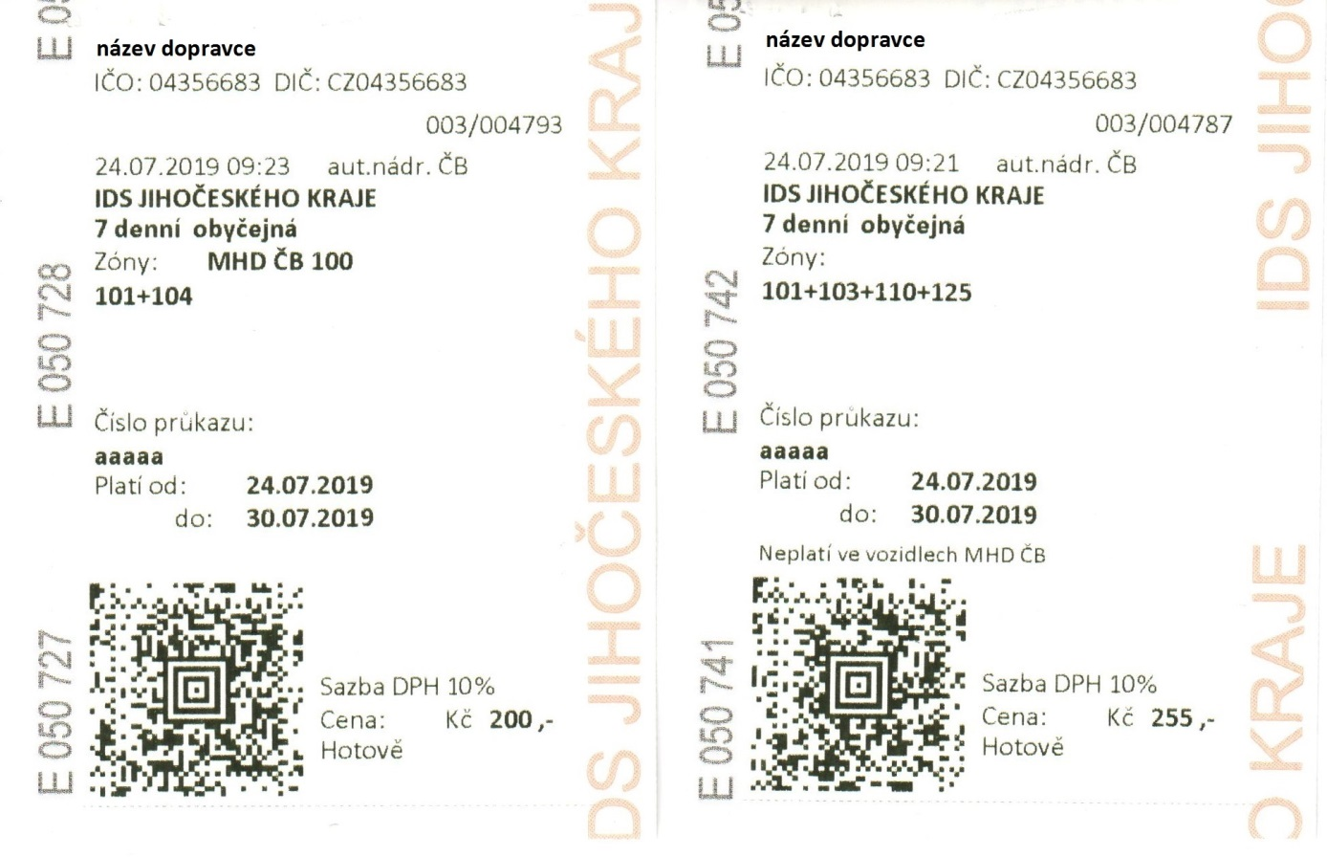

**30 denní:**

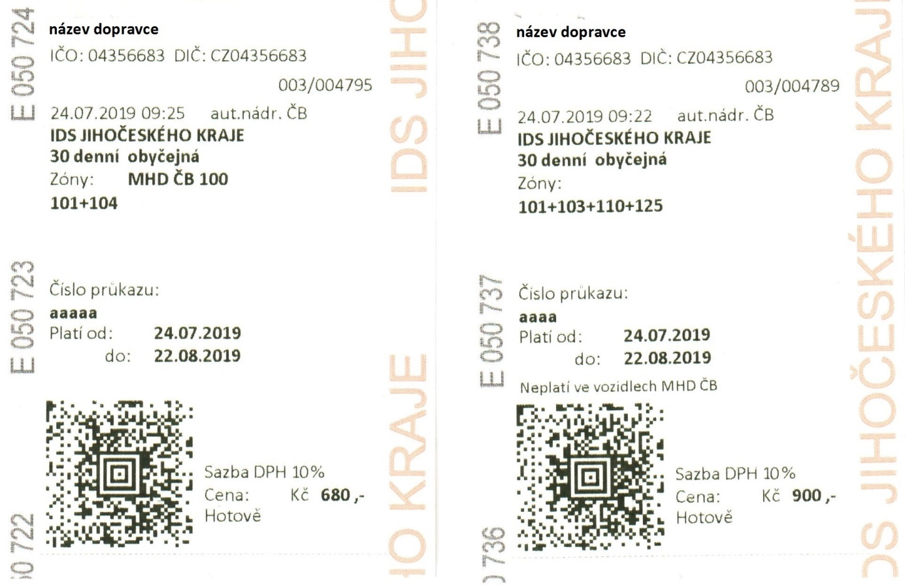

**90 denní:**

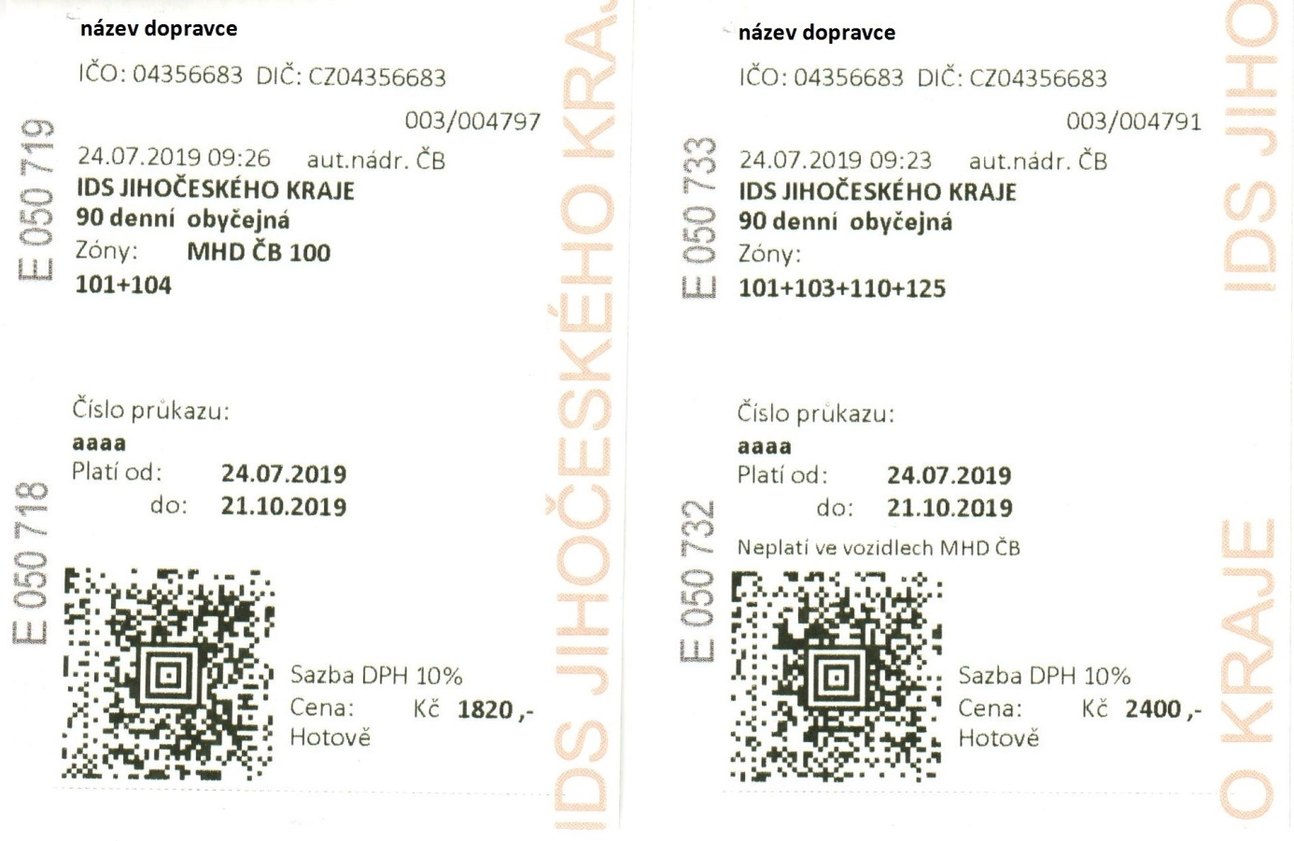

**Část C – Vzory předplatných časových kuponů**

## 3.2 Oddíl č. 2 Vzory předplatných časových kuponů vydávaných na předprodejních místech Českých drah, a.s.

Náhledy jsou uvedeny pouze pro kategorii cestujících „**plné (obyčejné) jízdné**“ dle jednotlivých časových platností kuponů, a to vždy ve variantě s MHD ČB a bez MHD ČB. Grafická podoba kuponů pro ostatní kategorie cestujících, které jsou popsány v Tarifu a Ceníku IDS JK, je totožná.

Nejprve jsou uvedeny vzory vydávané z pevných pokladen **UNIPOK** a poté z přenosných osobních pokladen **POP** (pouze 7 denní kupony).

**7 denní:**

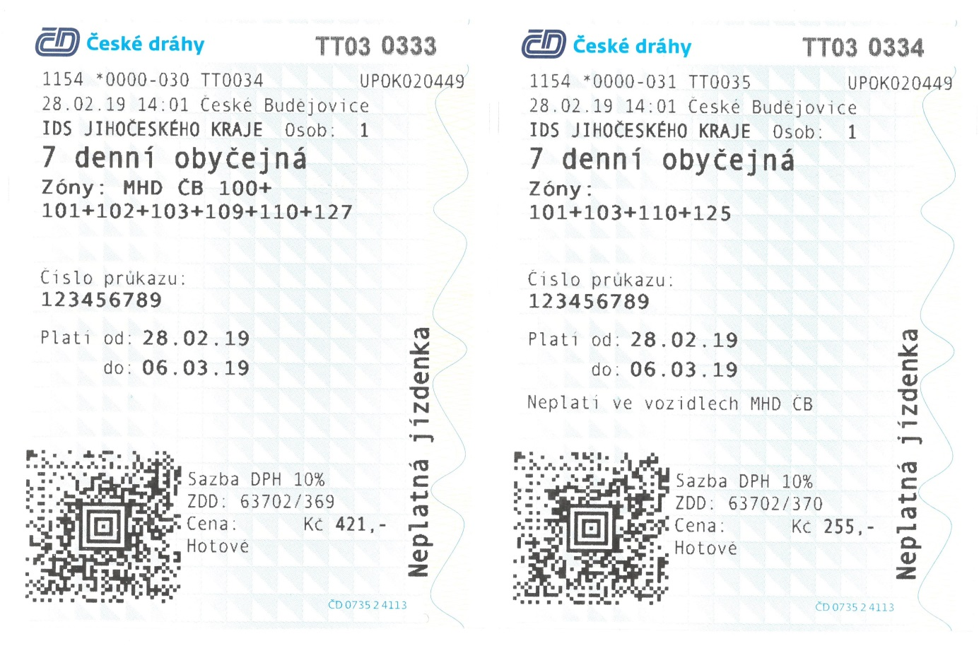

**30 denní:**

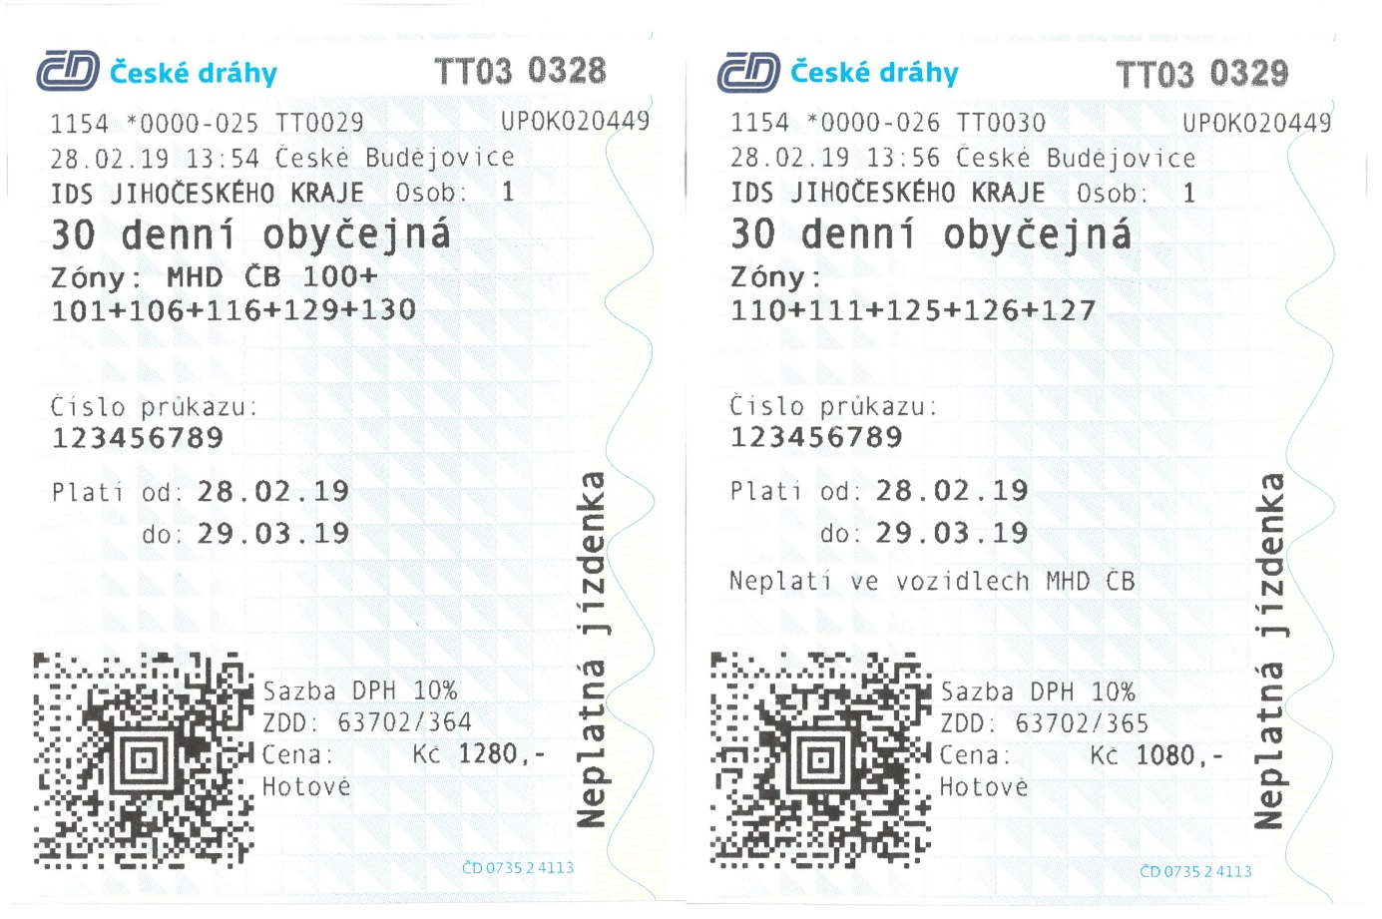

**90 denní:**

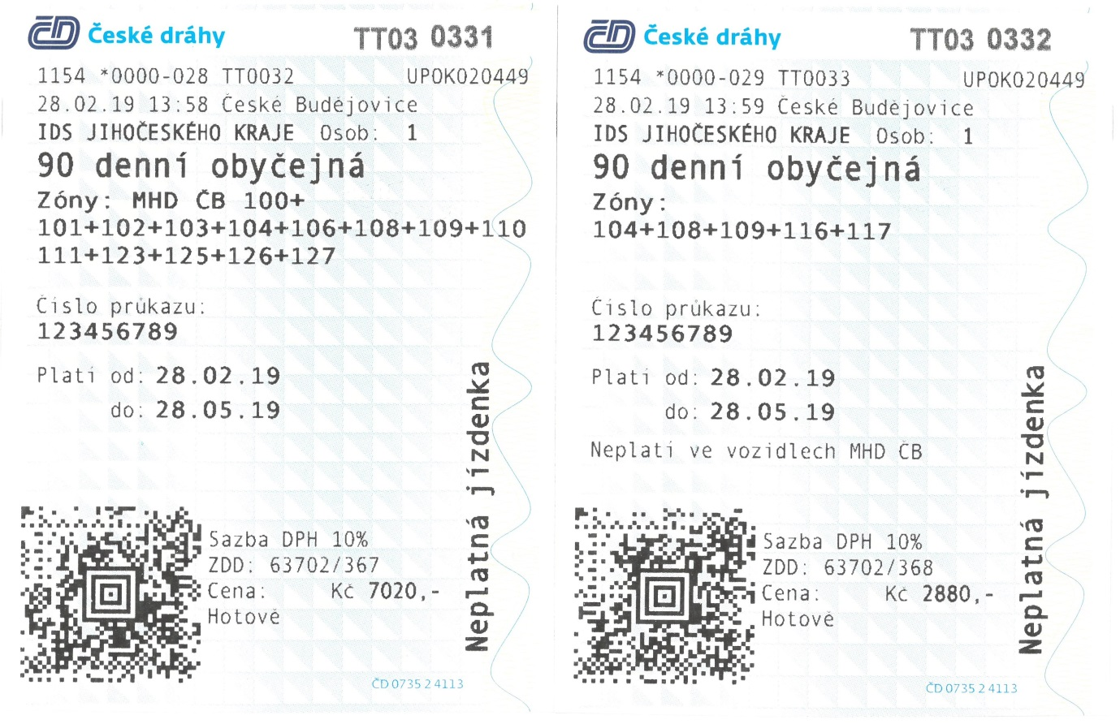

**7 denní (POP):**

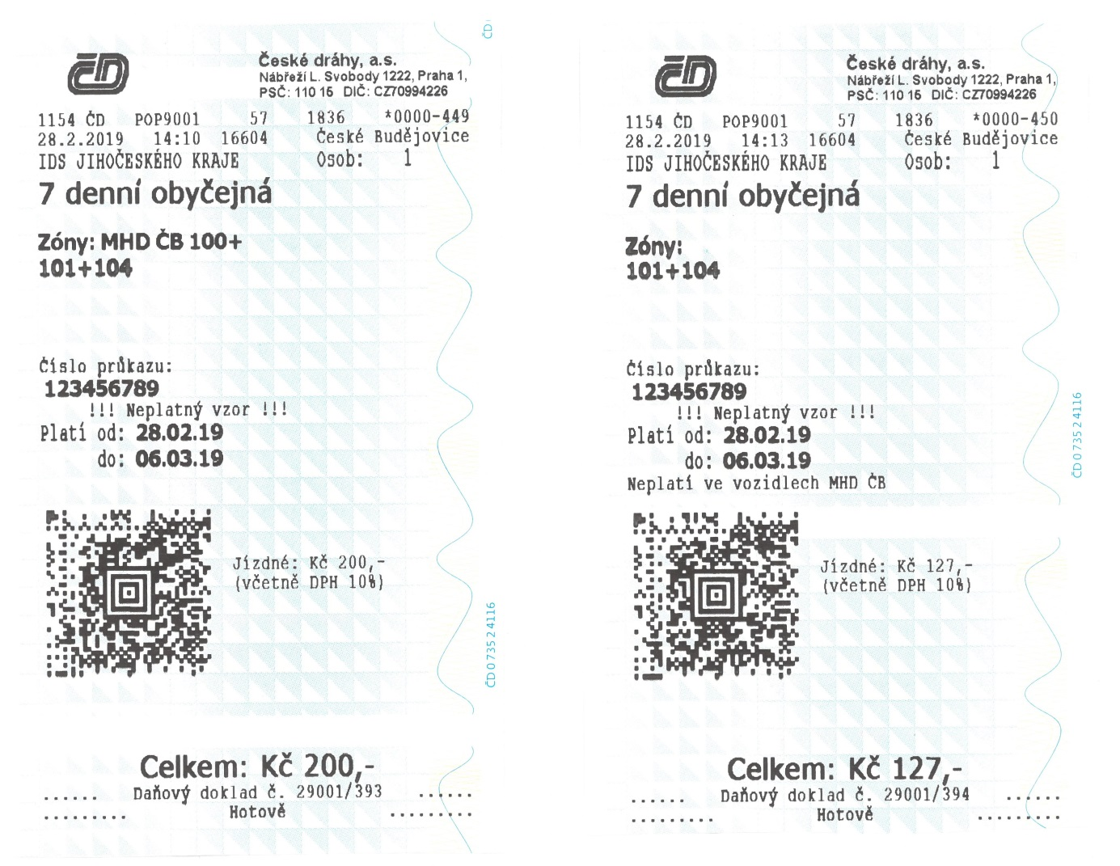

**Část C – Vzory předplatných časových kuponů**

## 3.3 Oddíl č. 3 Vzory průkazů časové předplatní jízdenky DPMČB

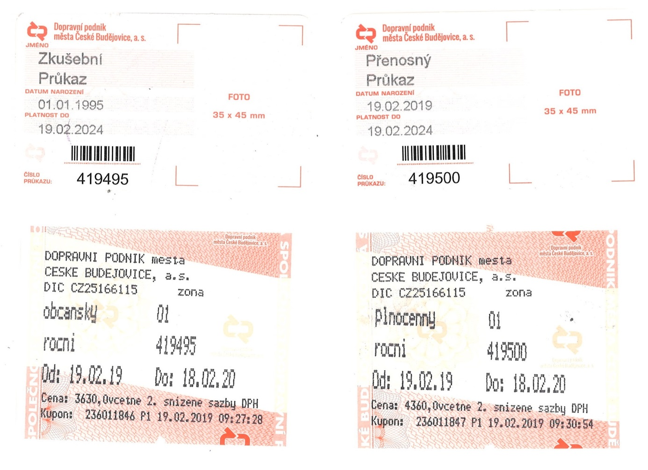

**Část C – Vzory předplatných časových kuponů**

## 3.4 Oddíl č. 4 Vzory kupónů časové předplatní jízdenky DPMČB

Náhledy jsou uvedeny pouze pro kategorii cestujících „**plné (občanské) jízdné**“ dle jednotlivých časových platností kuponů. Grafická podoba kuponů pro ostatní kategorie cestujících, které jsou popsány v Tarifu a Ceníku IDS JK, je totožná.

**plné (občanské) jízdné** (platnost 7, 15, 30, 90, 180 dní a roční):

obrázek viz další strana

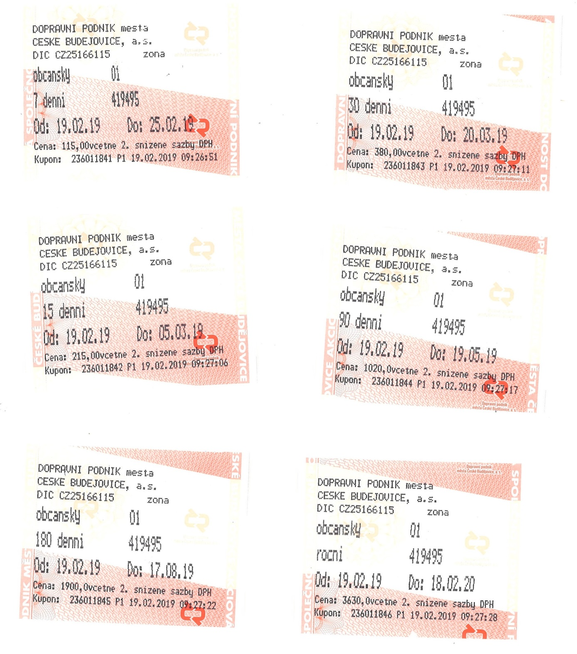

# Část D – Uživatelská dokumentace

## 4.1 Oddíl č. 1 Software předprodeje IDS JK – návod uživatele (kromě ČD, a.s.)

1. **Spuštění a přihlášení**
   1. **Spuštění aplikace pro předprodejní místo**

Spuštění probíhá dvojklikem myši na ikonu Předprodej IDS JK (dále jen „SW předprodej“).



* 1. **Přihlášení**

Přihlašovací jméno a heslo do SW předprodej bude každému uživateli přiděleno při úvodním školení. V případě požadavku na nové Přihlašovací jméno a heslo je nutno zaslat požadavek (obsahující jméno, příjmení, firmu, požadované přihlašovací jméno a předprodej, na kterém bude prodávat) emailem na adresu [jizdni-rady-jikord@telmax.eu](mailto:jizdni-rady-jikord@telmax.eu). Každý uživatel musí mít svoje přihlašovací údaje, které nesmí nikomu sdělovat.

Po startu programu se zobrazí následující dialog pro přihlášení.

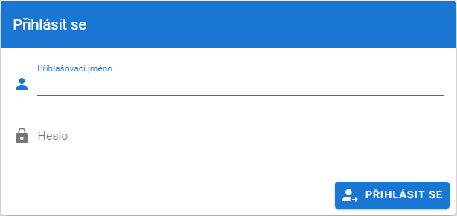

**Obrázek 1 – Přihlášení uživatele**

Uživatel vyplní přihlašovací jméno a heslo a stiskne tlačítko .

1. **Obsluha SW předprodej**
   1. **Otevření pokladny**

Pokladnu je třeba před začátkem prodeje otevřít. Otevření pokladny proběhne **automaticky** po přihlášení uživatele v případě, že pokladna byla před tím řádně uzavřena. Pokud nebyla pokladna uzavřena a přihlásí se uživatel, který nechal pokladnu otevřenou tak pokračuje dále v práci v otevřené pokladně. Pokud se hlásí jiný uživatel než ten, který pokladu otevřel, zobrazí se hlášení, že pokladnu má otevřenou jiný uživatel a musí tento uživatel po přihlášení pokladnu uzavřít. Je tedy nutné při ukončení pracovní směny každého uživatele důsledně dbát na provedení uzavření pokladny.

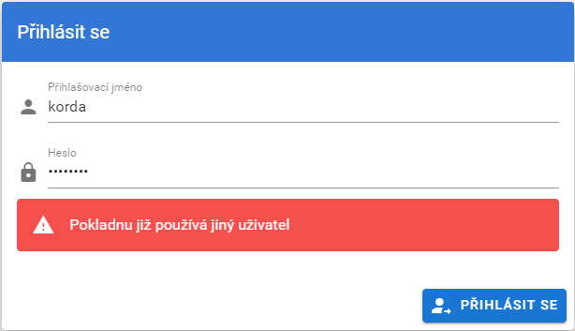

**Obrázek 2 - Pokladna je otevřená jiným uživatelem**

* + 1. **Změna hesla**

Pro zajištění bezpečnosti je důležité po určité době nebo po prozrazení hesla toto heslo změnit. Pro tento účel slouží funkce na změnu hesla, která je dostupná po otevření rozbalovací nabídky se jménem přihlášeného pracovníka v pravém horním rohu obrazovky.



V tomto menu je i položka odhlášení viz níže.

Po výběru položky Změna hesla se zobrazí formulář pro zadání stávajícího hesla a nového hesla a jeho kopie pro zajištění, že bylo zadáno stejně, jak uživatel zamýšlel. Hesla nejsou z bezpečnostních důvodů zobrazována. Text je možné zobrazit kliknutím na ikonu přeškrtnutého oka a zpětně skrýt kliknutím na ikonu oka .

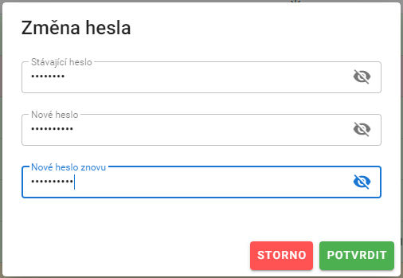

**Obrázek 3 - Změna hesla**

Je vyžadováno heslo minimální délky 8 znaků a musí obsahovat číslici a malé a velké písmeno. Pokud toto není dodrženo, je zobrazeno chybové hlášení:



Poklud nejsou nová hesla shodná, zobrazí se chybové hlášení



Pokud je vše zadáno správně potvrdí se změna hesla stiskem tlačítka . Pokud jsme si změnu hesla rozmysleli, je možné vše zrušit stiskem tlačítka .

Úspěšná změna hesla je signalizována zobrazením zeleného nápisu vlevo do jména uživatele 

* + 1. **Odhlášení**

Odhlášení se používá například při přestávce v práci, kdy uživatel neuzavírá pokladnu, ale potřebuje opustit pracovní místo. Odhlášení se provede opět po otevření rozbalovací nabídky se jménem přihlášeného pracovníka v pravém horním rohu obrazovky.



Výběrem položky Odhlásit, přejde software do obrazovky přihlášení, kde se opět může uživatel přihlásit do prodeje.

* 1. **Uzavření pokladny**

Pokladnu je třeba uzavřít v těchto případech:

* Po ukončení směny pokladního
* Každý den po ukončení prodeje

V případě, že je program ve stavu po přihlášení, může provést uzavření pokladny i jiný uživatel než ten, který pokladnu otevřel.

Uzavření pokladny se provede stiskem tlačítka:



Následně se zobrazí dialog pro potvrzení, že opravdu chce uživatel pokladnu uzavřít:

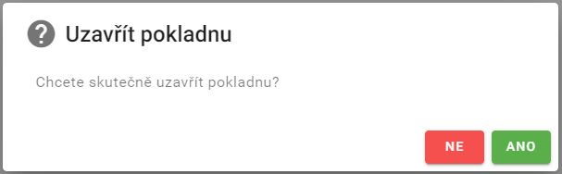

**Obrázek 4 - Uzavřít pokladnu**

Po uzavření pokladny je vytištěn doklad „Uzavření pokladny“.

Obsahuje tyto položky:

* Číslo pokladny – jednoznačné číslo pokladny v rámci IDS JK
* Datum a čas uzavření pokladny
* Pořadové číslo uzavření – rostoucí číslo v rámci pokladny
* Název pokladny
* Jméno uživatele, který pokladnu uzavřel
* Počet prodaných jízdenek
* Tržbu - prodej mínus vyplacená storna a vrácení hotově
* Tržbu kartou – případná storna se vrací hotově
* Počet storen (počet odpovídá počtu dokladů, které by měly být doloženy)
* Počet vrácení (počet odpovídá počtu dokladů, které by měly být doloženy)
* Kdo a kdy otevřel pokladnu – ten odevzdává peníze

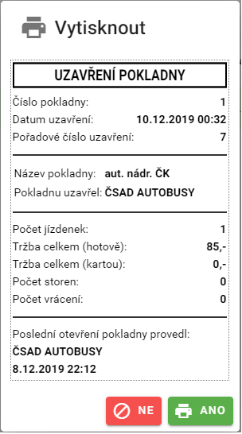

**Obrázek 5 - Doklad uzavření pokladny**

V tuto chvíli je možné si ještě uzavření pokladny rozmyslet a stisknout tlačítko . Pokud uživatel stiskne tlačítko , je doklad o uzavření pokladny vytisknutý a pokladna se uzavře.

* 1. **Prodej nového časového kupónu**

Nová jízdenka se vytvoří stiskem tlačítka + Nová jízdenka.

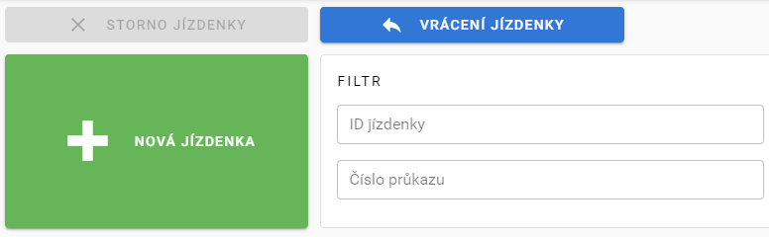

**Obrázek 6 - Nová jízdenka**

Po stisku se zobrazí okno volby parametrů jízdenky.

(Profily zákazníka a tarifu se mění podle aktuálně platného tarifu IDS JK)

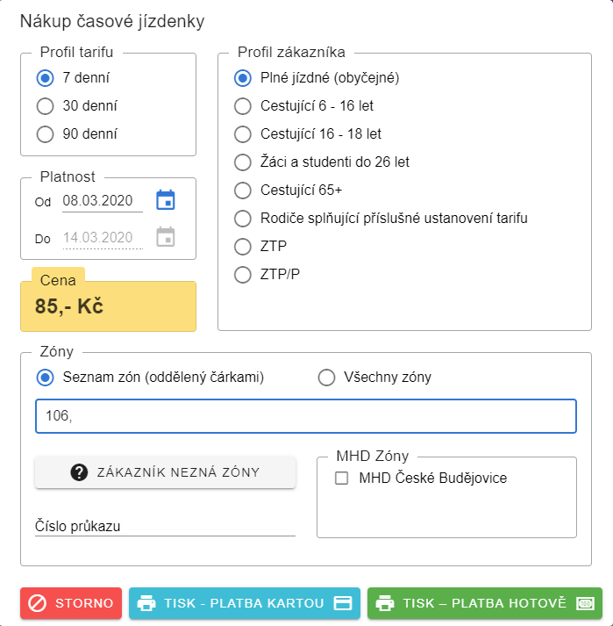

**Obrázek 7 - Nákup časové jízdenky**

Uživatel volí následující parametry jízdenky:

**Profil tarifu** – vybere se délka platnosti kuponu dle požadavku cestujícího.

**Profil zákazníka** – vybere se na základě požadavku zákazníka, případně po kontrole nároku na požadovanou slevu.

**Platnost od** – vyplní se datum počátku platnosti. Datum počátku platnosti je omezeno od aktuálního dne do třech měsíců od aktuálního data.

**Zóny** - v případě, že zákazník zná zóny, které chce zakoupit, vepíše se seznam zón oddělených čárkou. Při zápisu zón je možné místo čárky použít klávesu ENTER. Pokud zákazník požaduje platnost jízdenky i v MHD ČB, je třeba zaškrtnout příslušnou MHD zónu. Pokud zákazník požaduje jízdenku pro všechny zóny IDS, zaškrtne se volba „Všechny zóny“.

Při zadávání zón se kontroluje, zda číslo zóny existuje a pokud neexistuje, zobrazí se hlášení:



Dále se kontroluje, zda zóny spolu sousedí a tvoří jeden celek. V případě, že zóny nejsou sousední, zobrazí se hlášení:



Pokud se uživatel pokusí prodat samostatnou zónu MHD je upozorněn, že toto není možné hlášením:



Vyhledávač zón (tlačítko „ZÁKAZNÍK NEZNÁ ZÓNY“) bude vysvětlen v další kapitole.

**Číslo průkazu** – vepíše se kompletní číslo průkazu IDS JK nebo číslo předloženého slevového průkazu. Vepsaný text není automaticky upravován.

Pokud uživatel nechce prodej jízdenky uskutečnit, stiskne tlačítko  a vrátí se zpět do základní obrazovky.

V případě prodeje uživatel stiskne tlačítko  nebo  podle toho, zda zákazník bude platit hotově nebo kartou.

Následně se zobrazí náhled tisku jízdenky:

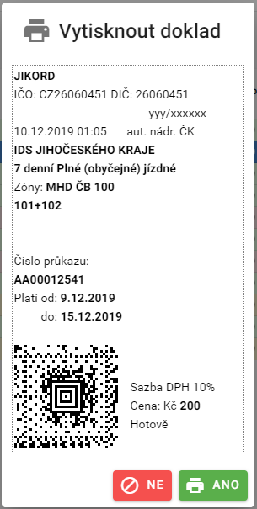

**Obrázek 8 - Náhled tisku jízdenky**

V tuto chvíli je možné si ještě prodej jízdenky rozmyslet a stisknout tlačítko  a vrátit se do prodeje kupónu. Pokud uživatel stiskne tlačítko , je jízdenka vytisknuta a zaúčtována do tržeb. **Jedná se o nevratný krok.**

* 1. **Seznam transakcí kupónů**

Jednotlivé transakce jsou zobrazené v tabulce v dolní části obrazovky:

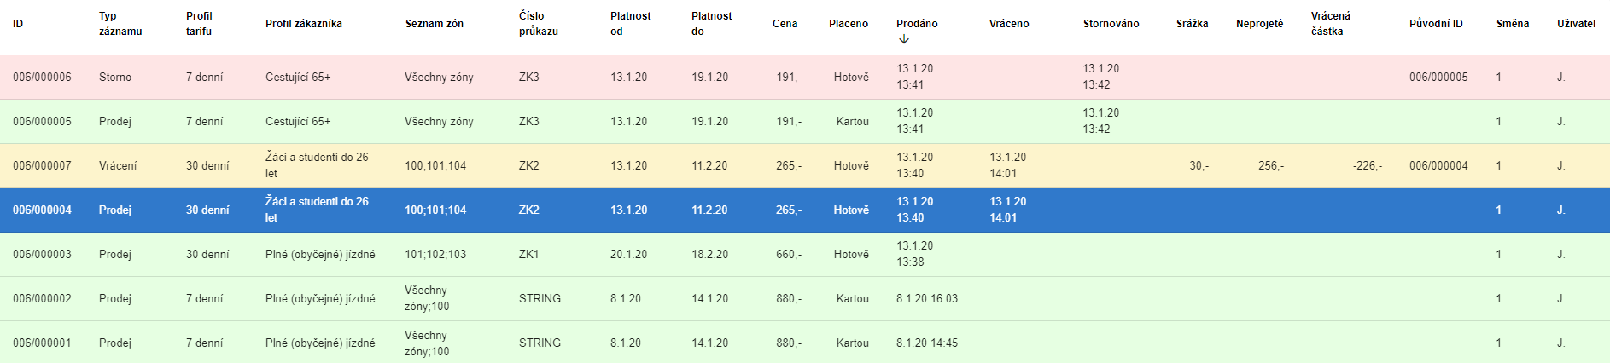

**Obrázek 9 - Tabulka kupónů**

Jednotlivé záznamy jsou barevně odlišené:

* Zelené – prodané kupóny
* Červené – storna kupónů
* Žluté – vrácení kupónů
* Modré – vybraný kupón

Vzhledem k omezenému místu je počet řádek tabulky omezen a tento počet je možné nastavit výběrem z nabídky v pravém horním rohu tabulky. V případě, že je tabulka rozdělena na více stránek, je možné těmito stránkami listovat pomocí šipek v pravém horním rohu tabulky. Nebo zvolit číslo stránky zobrazené rovněž v pravém horním rohu tabulky.

Údaje v tabulce je možné řadit vzestupně nebo sestupně podle všech sloupců tabulky a to kliknutím na nadpis příslušného sloupce. Výchozí řazení je sestupně dle ID kuponu.

Význam jednotlivých sloupců v tabulce je:

* ID – číslo prodaného kuponu ve formátu PPP/NNNNNN, kde PPP je číslo přepážky
* Typ záznamu – o jakou transakci se jedná (prodej, storno, vrácení)
* Profil tarifu – délka platnosti kupónu
* Profil zákazníka – tarif dle zákazníka
* Seznam zón – seznam zón oddělený středníky nebo text „Všechny zóny“ v případě celosíťového kupónu
* Číslo průkazu – číslo průkazu, ke kterému byl kupón prodán
* Platnost od – od kdy kupón platí včetně
* Platnost do – do kdy kupón platí včetně
* Cena – cena kupónu v korunách
* Placeno – typ úhrady (hotově nebo kartou)
* Prodáno – datum a čas prodeje
* Vráceno – datum a čas, kdy došlo k vrácení kupónu
* Stornováno – datum a čas, kdy došlo ke stornu
* Srážka – kolik korun bylo při vrácení straženo
* Neprojeté – kolik korun odpovídá neprojeté části kupónu
* Vrácená částka – kolik korun bylo skutečně vráceni zákazníkovi
* Původní ID - ID jízdenky, kterou tento záznam stornoval nebo vrátil
* Směna – pořadové číslo směny (otevření pokladny)
* Uživatel – iniciály uživatele, který v dané směně prodával (byl přihlášen)
  + 1. **Filtrování záznamů v tabulce**

Pro filtrování, a tedy usnadnění vyhledání, záznamů v tabulce prodejů slouží následující ovládací prvky:

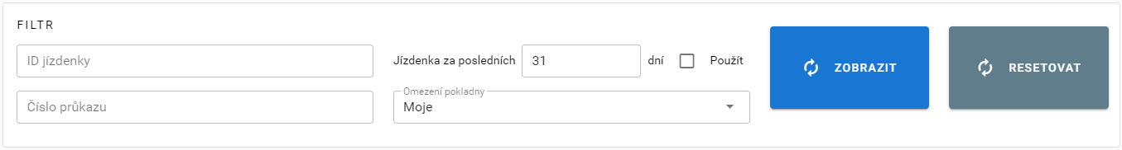

**Obrázek 10 - Ovládání filtrování**

Níže uvedené ovládací prvky filtrování je možné kombinovat. Výsledkem je průnik všech zadaných filtrů. Filtrování záznamů se provede stiskem tlačítka

a kompletní zrušení všech filtrů pak tlačítkem .

Filtry:

ID jízdenky – slouží pro přímý výběr podle ID prodaného kupónu. ID je možné zadat v kompletním tvaru nebo stačí zadat pouze např. 2/125 a systém si automaticky doplní nuly na 002/000125. Filtrování probíhá i na základě vepsaného textu, kdy najde všechny záznamy obsahující napsaný text.

Číslo průkazu - slouží pro přímý výběr podle čísla průkazu. Číslo průkazu je možné zadat v kompletním tvaru nebo stačí zadat pouze např. aa23 a systém si automaticky doplní nuly na AA00000023. Toto platí pouze v případě zadání znaků AA nebo aa. Filtrování probíhá i na základě vepsaného textu, kdy najde všechny záznamy obsahující napsaný text.

Omezení pokladny – zde dochází k filtrování podle vybraného klíče. V případě volby „Moje“ jsou vybrány pouze záznamy přihlášeného uživatele, v případě volby „Všechny“ jsou vybrány záznamy všech uživatelů daného dopravce.

Jízdenka za posledních … dní – zde je možné zadat počet dnů zpětně od aktuálního data, ve kterých budou záznamy vybrány. Aby se tento filtr uplatnil, musí být zaškrtnut checkbox „Použít“.

* + 1. **Export záznamů**

Záznamy o prodejích je možné exportovat do souboru typu Excel. Po stisku tlačítka  se zobrazí dialog, ve kterém je nutné zadat od kterého data a do kterého data včetně, chceme transakce vyexportovat. Ostatní prvky filtrování nejsou zatím pro uživatele dostupné.

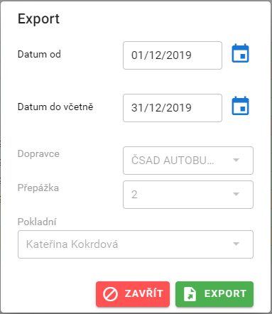

**Obrázek 11 -Export záznamů**

Po nastavení období provedeme export pomocí stisku tlačítka  nebo export lze zrušit tlačítkem .

* 1. **Storno chybně vydané jízdenky**

Do 15 minut od prodeje kupónu lze provést jeho storno. V seznamu prodaných kupónů se vybere ten pro stornování – řádek se podbarví modře. Pro výběr příslušného řádku je možné použit filtrování záznamů nebo jejich řazení. Poté se stiskne tlačítko -

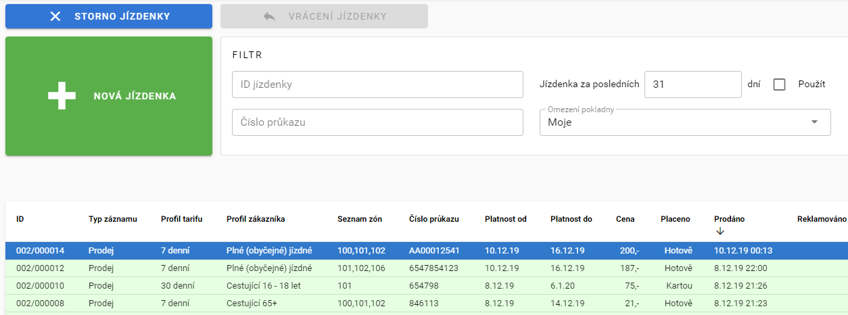

**Obrázek 12 - Storno jízdenky**

Po stisku tlačítka se zobrazí dialog pro potvrzení, zda uživatel chce opravdu jízdenku stornovat.

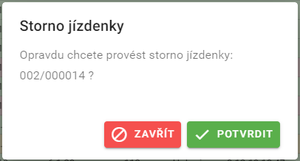

**Obrázek 13 - Potvrzení storna**

Pokud nechce uživatel jízdenku stornovat, stiskne tlačítko  a vrací se zpět do prodeje. Pokud stiskne tlačítko . Zobrazí se náhled dokladu o stornování

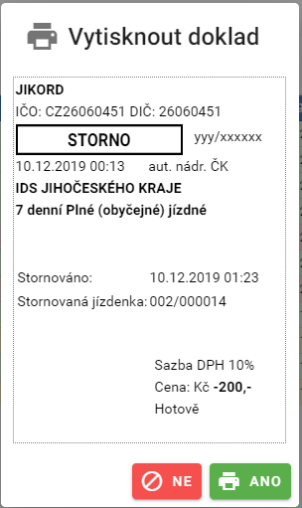

**Obrázek 14 - Náhled tisku storna**

V tuto chvíli je možné si ještě storno jízdenky rozmyslet a stisknout tlačítko  a vrátit se do základní obrazovky. Pokud uživatel stiskne tlačítko , je doklad o stornu vytisknut a zaúčtován do transakcí. **Jedná se o nevratný krok.**

Cestujícímu je následně vyplacena zpět cena kupónu. Storno lístek a původní kupón pokladní odevzdá s tržbou.

* 1. **Vrácení jízdenky**

Vrácení jízdenky lze provést pouze v případě, pokud cestující splní ustanovení „Smluvních přepravních podmínek IDS JK“ pro vrácení jízdného. Na každém předprodejním místě lze vracet pouze ty kupóny, které byly prodány u přepážky totožného dopravce. V seznamu prodaných kupónů se vybere kupón, který je požadováno vrátit. Případně ho lze vyhledat vepsáním čísla kupónu (např.: 002/000069 nebo stačí zkráceně 2/69) do Položky ID jízdenky ve Filtru a stiskem tlačítka .

Po stisku tlačítka  je zobrazen dialog, ve kterém je podle Smluvních přepravních podmínek IDS JK vypočteno nevyužité jízdné a srážka. Vypočtené hodnoty může v odůvodněných případech v souladu s SPP IDS JK obsluha změnit.

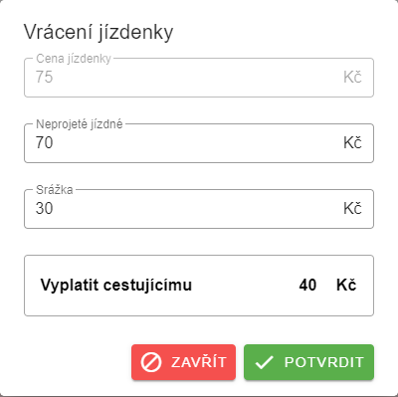

**Obrázek 15 - Vrácení jízdenky**

Pokud nechce uživatel jízdenku vrátit, stiskne tlačítko  a vrací se zpět do prodeje. Pokud stiskne tlačítko . Zobrazí se náhled dokladu o vrácení

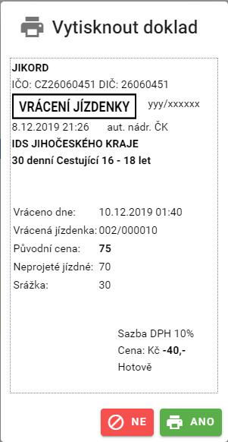

**Obrázek 16 - Náhled tisku vrácení**

V tuto chvíli je možné si ještě vrácení jízdenky rozmyslet a stisknout tlačítko  a vrátit se do základní obrazovky. Pokud uživatel stiskne tlačítko , je doklad o vrácení vytisknut a zaúčtován do transakcí. **Jedná se o nevratný krok.**

Cestujícímu je následně vyplacena zpět částka neprojetého jízdného ponížená o manipulační srážku. Lístek o vrácení a původní kupón pokladní odevzdá s tržbou.

* 1. **Vyhledávač zón**

Pokud cestující nezná zóny potřebné pro cestování, obsahuje SW předprodej integrovaný vyhledávač zón. Spouští se tlačítkem při prodeji jízdenky.

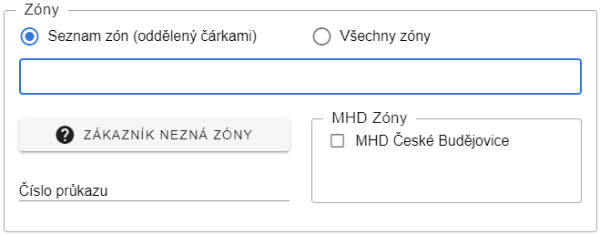

**Obrázek 17 - Zákazník nezná zóny**

Vyhledání je možno provést mezi dvěma libovolnými zastávkami IDS JK.

* + 1. **Vyhledání spojení a zjištění zón**

Po stisku tlačítka  se zobrazí formulář, na kterém je možné seznam zón zjistit.

Nejprve je nutné zvolit výchozí zastávku „**Zastávku z“** a cílovou zastávku „**Zastávku do“** výběrem z nabídky rozbalovacího menu. Při vypisování názvu zastávky dochází průběžně k filtrování seznamu zastávek v nabídce. Toto filtrování se provádí nejenom od začátku názvu, ale i v celé délce názvu.

Seznam obsahuje jak zastávky MHD, VLD tak vlaků. Je potřeba věnovat pozornost výběru zastávky s ohledem na její příslušnost druhu přepravy. Zastávky pouze pro MHD mají na konci svého názvu napsán text [MHD], zastávky pouze pro veřejnou linkovou dopravu text [VLD] a společné [MHD+VLD]. Vlakové zastávky pak text [Vlak].

Trasu je možné upřesnit zadáním průjezdné zastávky tak, že nejdříve se zaškrtne checkbox **Přes** a následně vybere zastávka z nabídky. Toto je vhodné využít zejména v situaci, kdy existuje více různých tras mezi body A a B a cestující používá jen jednu z nich.

Dále je možné zvolit, jaký maximální počet přestupů (1 až 3) chceme, aby obsahovala nalezená trasa. Přednastaveno je spojení bez přestupů. Zvolený počet přestupů ovlivňuje dobu výpočtu i variabilitu možných tras. Čím více přestupů bude nastaveno, tím delší čas bude pro výpočet tras potřeba. Proto doporučujeme přestupy zadávat jen v případě, kdy přímé spojení neexistuje nebo je jeho nabídka nedostatečná.

Pokud zvolíme počet přestupů 1 a více je možné vybrat i požadovaný maximální čas na přestup výběrem z menu z těchto hodnot: 15 minut, 30 minut, 1 hodina, 2 hodiny. Standardně je nastaven čas 30 minut.

Pokud není nalezena trasa bez přestupu, je vypsáno hlášení:

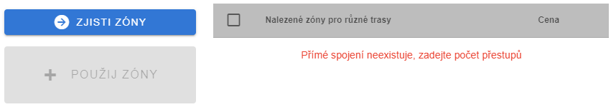

Přímé spojení neexistuje, zadejte počet přestupů.

Dále je možné zvolit zda, do výpočtu tras budou zahrnuty spoje MHD České Budějovice. Standardně tyto spoje zahrnuty nejsou. Pokud je při volbě trasy vybrána zastávka obsluhována pouze MHD ČB bez následného zaškrtnutí, je obsluha upozorněna na nutnost zahrnutí spojů MHD ČB tímto hlášením:

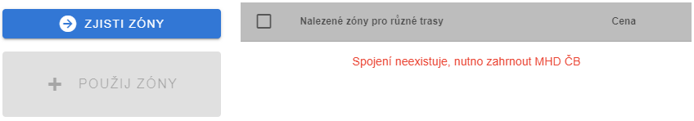

Spojení neexistuje, nutno zahrnout MHD ČB. V případě zahrnutí spojů MHD ČB do výpočtu tras dojde k výraznému prodloužení času jejich vyhledání.

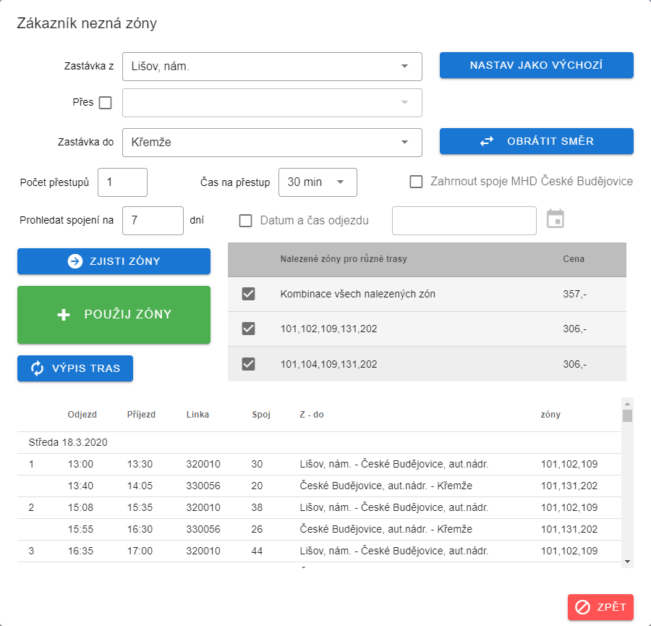

**Obrázek 18 - Vyhledání zón**

„Zastávku z“ je možná zafixovat pro další použití stiskem tlačítka . Při dalším zjišťování zón se již tato zastávka bude nabízet automaticky.

Výchozí a cílovou zastávku lze vzájemně prohodit stiskem tlačítka .

Potřebné zóny pro zadanou trasu následně zjistíme stiskem tlačítka . SW předprodeje zjistí všechny možné trasy a vypíše je vpravo od tohoto tlačítka. Současně se zobrazením výčtu zón se zobrazí i vypočítaná cena podle předvolených parametrů v nákupu jízdenky. Tento výpis obsahuje i řádek **Celkem**, kde jsou uvedeny všechny zóny všech možných zjištěných tras.

Vybranou kombinaci zón označíme zaškrtnutím checkboxu vlevo od seznamu zón. Pokud je kombinace pouze jedna, je tato zaškrtnuta automaticky. Následně tlačítkem přeneseme vybranou kombinaci zón do formuláře pro zadání parametrů jízdenky. Jestliže nechceme zóny použít, stiskneme pro návrat tlačítko .

Toto vyhledání zón je možné v rámci nákupu jednoho jízdního dokladu použít několikrát opětovným kliknutím na tlačítko . V tomto případě jsou zapamatovány již zadané údaje výběru a nově vybrané zóny jsou přidány k již vybraným zónám. Takto je možné složit postupně požadovanou trasu. Toto je užitečné zejména v případě, kdy se v dané relaci potřebné zóny liší mezi cestou autobusem a vlakem.

* + 1. **Podrobnější hledání spojení**

Pokud bude v seznamu více kombinací zón, je možné se podívat na podrobnější rozpis vyhledaného spojení. Zaškrtnutím checkboxu vlevo od kombinace zón vybereme trasy, které si chceme podrobněji prohlédnout. Následně stiskem tlačítka  zobrazíme ve spodní části formuláře rozpis jednotlivých tras spojení s údaji o odjezdu, příjezdu, čísle linky a spoje, výpisu trasy a seznamem zón na této části spojení.

Před generováním tohoto výpisu je možné zvolit, na kolik dnů dopředu bude výpis jednotlivých spojení proveden a od kterého data a času. Při nevyplnění data a času odjezdu se vyhledává od aktuálního okamžiku. Počet dnů je standardně nastaven na 7 a je možné jej změnit v rozsahu 1 až 14 dnů. Čím více dnů bude zvoleno, tím opět dojde k prodloužení času výpočtu.

1. **Aktualizace software**

V případě, že Vámi používaná verze software zjistí, že již existuje novější verze aplikace, tuto aktualizaci automaticky připraví k instalaci a vyzve k restartu aplikace, červeným nápisem v hlavičce obrazovky.

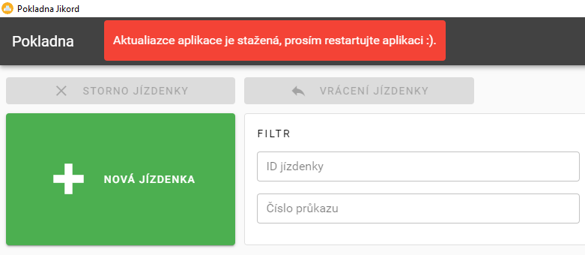

**Obrázek 19 - Signalizace aktualizace software**

Jakmile to bude možné (přestávka v prodeji) aplikaci uzavřete (nestačí se odhlásit, ale je nutné i zavřít okno opětovného přihlášení) a následně znovu nastartuje.

Po restartu aplikace již bude nainstalována nová verze aplikace.

Verzi aplikace zjistíte v levém spodním rohu okna aplikace.

1. **Řešení potíží**

SW předprodej potřebuje ke své funkčnosti internetové připojení. Pokud nebude fungovat internet (nebo připojení k síti), SW bude nefunkční.

Postup při výpadku SW předprodej:

Nejdříve uživatel ve spolupráci s IT pracovníkem dopravce prověří, zda nefunkčnost systému nenastala na straně dopravce. Zejména se jedná o nefunkčnost internetového připojení, hardware (PC a tiskárny) nebo operačního systému. Po vyloučení závady na straně předprodejního místa nahlásí nefunkčnost firmě TELMAX s.r.o. na email jizdni-rady-jikord@telmax.eu.

**Část D – Uživatelská dokumentace**

## 4.2 Oddíl č. 2 Clearing IDS Jihočeského kraje - manuál pro dopravce

**Způsob výměny dat**

Veškerá výměna dat mezi dopravcem a clearingovým centrem probíhá přes FTP server. Dopravce obdrží od koordinátora přístupové údaje (jméno a heslo) pro přístup na FTP server clearingového centra na adrese cl.kraj-jihocesky.gov.cz. Software pro přístup na FTP server si zajistí každý dopravce sám na svoje náklady.

Struktura adresářů

Na FTP serveru bude mít dopravce k dispozici dva adresáře - adresář “data” a adresář “VYSTUPY”.

Oba adresáře budou mít podadresářovou strukturu v členění na podadresáře dle jednotlivých měsíců zpracování clearingu ve tvaru “RRRRMM”.

Přístupová práva do adresářů

V adresáři “VYSTUPY” bude mít dopravce přístupová práva pouze pro čtení.

V adresáři “data” budou podadresáře neuzavřených měsíců přístupné dopravci pro čtení i zápis, po provedení uzávěrky clearingu za daný měsíc budou dopravci práva pro podadresář tohoto měsíce změněna na přístup pouze pro čtení.

Formáty a význam dat

data

V adresáři “data” budou pro dopravce v příslušných podadresářích dle měsíce zpracování k dispozici dle druhu dopravcem dodávaných dat podadresáře:

“EMTEST” - pro zápis souborů o jízdách ve formátu EMTEST

“MIKRO” - pro zápis souborů o jízdách ve formátu MIKROELEKTRONIKA

“CD” - pro zápis souborů o jízdách ve formátu ČD

“PREDPRODEJ” - pro zápis souborů o prodaných jízdenkách z předprodeje. Nahrávat data bude pouze dopravce ČD. SW pro předprodej použitý u autobusových dopravců bude výstupní soubor ve správném formátu automaticky zapisovat přímo do tohoto adresáře. Adresář bude pro autobusové dopravce pouze pro čtení, aby si mohli data stáhnout pro svoji potřebu.

Do těchto uvedených vstupních podadresářů bude dopravce průběžně nahrávat svá data (v předepsaném formátu). Do provedení uzávěrky měsíce je možno soubory libovolně upravovat. (kromě výjimky u předprodeje popsané výše)

**Výstupy**

V adresáři “VYSTUPY” budou pro dopravce v příslušných podadresářích dle měsíce zpracování k dispozici informace o stavu zpracovávaných dat, tzn. informace o vyřazených duplicitních záznamech a chybějících číselných řad dokladů z předprodeje a výstupní informace o průběžném (vstupní data jsou průběžně zpracována každý den v nočních hodinách) či konečném (u uzavřených měsíců) výsledku zpracování dat clearingu. Výstupní sestavy jsou ve formátu textových souborů s oddělovači (formát csv). Sestavy obsahují na prvním řádku hlavičky s popisem jednotlivých sloupců výstupních dat. Sestavy obsahují částky včetně DPH. Dopravci dostávají pouze jednu výstupní sestavu a to „Bilanci“. Na základě této sestavy proběhne fakturace podílů za jízdy a kupóny jednotlivých dopravců prostřednictvím Smluv o ZVS.

**Uzávěrka**

Uzávěrka nahraných dat proběhne vždy 1 x za měsíc. Měsíční uzávěrka za příslušný měsíc bude zahrnovat veškerá data nahraná dopravci do 5. kalendářního dne následujícího měsíce. Data, která nebudou nahrána do tohoto termínu, budou zahrnuta do zpracování měsíce následujícího.

Informace o provedení měsíční uzávěrky clearingu budou zaslány dopravci na stanovené emailové adresy.

Formát dat z odbavovacích zařízení

Formáty dat o jízdách – zasílat bude pouze jízdenky v tarifu 43 (jedná se o formát, který se běžně používá pro zasílání výstupů z odbavovacích zařízení do firmy CHAPS pro výpočet kompenzace žákovského jízdného, jízdenka tarif 43 je nulová jízdenka „Bezplatná přeprava s časovým kupónem MHD“).

**Formát MIKROELEKTRONIKA**

Formát dat bude CSV – záznamově orientovaný formát dat s oddělovači (pole oddělena čárkou, záznamy odděleny středníkem a CRLF). Všechny údaje jsou uvedeny v textovém tvaru (textová pole uzavřená ve znacích uvozovky nahoře). Uvozovky uvnitř textu není třeba zdvojovat.

Soubor se bude jmenovat listky.csv

Popis souboru:

|  |  |  |
| --- | --- | --- |
| **název pole** | **charakter a popis pole** | **typ v DB** |
| Číslo řidiče | - povinné číslo | Num (10) |
| Číslo strojku | - povinné číslo | Num (10) |
| Číslo odpočtu | - povinné číslo | Num (10) |
| Číslo jízdenky | - povinné číslo | Num (11) |
| Stornování jízdenky | - povinná textová hodnota z množiny {True, False} | Boolean |
| Datum výdeje | - povinné datum (DDMMRR) | String (6) |
| Čas výdeje | - povinný čas (HHMMSS) | String (6) |
| Linka | - povinné číslo linky | Num (10) |
| Spoj | - povinné číslo spoje | Num (10) |
| Zkratka tarifu | - povinné označení tarifu | String (3) |
| ID zastávky od | - povinné číslo, pokud lze zastávku určit | Num (10) |
| ID zastávky do | - povinné číslo, pokud lze zastávku určit | Num (10) |
| Tar. čís. zastávky od | - povinné číslo, pokud je lze určit | Num (10) |
| Tar. čís. zastávky do | - povinné číslo, pokud je lze určit | Num (10) |
| Tarifní kilometry | - povinné číslo v případě kilometrického tarifu | Num (4) |
| Počet zón | - povinné číslo v případě zónového tarifu | Num (5) |
| Zóny | - povinný text v případě, že se jedná o zónovou jízdenku  určenou pro konkrétní zóny – výčet oddělený čárkami | String (96) |
| IDS | - povinné číslo dle číselníku IDS, pokud se jedná o IDS | Num (5) |
| Cena vydaného lístku | - povinné reálné číslo | Num (15,2) |
| Cena obyčejného lístku | - povinné reálné číslo | Num (15,2) |
| Měna | - povinné označení měny – Kč, Sk nebo mezinárodní  zkratka (CZK, SVK, EUR, USD atd.) | String (3) |
| Typ platby | - povinné číslo z číselníku typu platby | Num (5) |
| Platnost od | - povinné datum (DDMMRR) | String (6) |
| Platnost do | - povinné datum (DDMMRR) | String (6) |
| Dialog | - nepovinný text | String (255) |
| Ruční vstup | - povinné číslo  - pokud je > 0 záznam vložen ručním vstupem dat | Num (5) |

**Formát EMTEST**

Formát dat: CSV – záznamově orientovaný formát dat s oddělovači (pole oddělena čárkou, záznamy odděleny středníkem a CRLF). Všechny údaje jsou uvedeny v textovém tvaru (textová pole uzavřená ve znacích uvozovky nahoře). Uvozovky uvnitř textu není třeba zdvojovat.

Soubor se bude jmenovat listky.csv

Popis souboru:

|  |  |  |
| --- | --- | --- |
| **název pole** | **charakter a popis pole** | **typ v DB** |
| Číslo řidiče | - povinné číslo | Num (5) |
| Číslo strojku | - povinné číslo | Num (7) |
| Číslo odpočtu | - povinné číslo | Num (4) |
| Číslo jízdenky | - povinné číslo | Num (7) |
| Stornování jízdenky | - povinné číslo stornované jízdenky  - vyplňuje se jen v případě, že se jedná o storno záznam | Num (7) |
| Datum výdeje | - povinné datum (DDMMRR) | String (6) |
| Čas výdeje | - povinný čas (HHMMSS) | String (6) |
| Počet osob | - povinné číslo | Num (3) |
| Linka | - povinné číslo linky | Num (6) |
| Spoj | - povinné číslo spoje | Num (6) |
| Zkratka tarifu | - povinné označení tarifu | String (3) |
| ID zastávky od | - povinné číslo , pokud lze zastávku určit | Num (10) |
| ID zastávky do | - povinné číslo , pokud lze zastávku určit | Num (10) |
| Tarifní kilometry | - povinné číslo v případě kilometrického tarifu | Num (4) |
| Počet zón | - povinné číslo v případě zónového tarifu | Num (5) |
| Zóny | - povinný text v případě, že se jedná o zónovou   jízdenku určenou pro konkrétní zóny,  výčet oddělený čárkami | String (96) |
| IDS | -povinné číslo dle číselníku IDS, pokud se jedná o IDS | Num (5) |
| Cena vydaného lístku | - povinné reálné číslo | Num (6,2) |
| Cena obyčejného lístku | - povinné reálné číslo | Num (6,2) |
| Měna | - povinné označení měny – Kč, Sk nebo mezinárodní  zkratka (CZK, SVK, EUR, USD atd.) | String (3) |
| Typ platby | - povinný znak z množiny {‘H’, ‘C’, ‘B’}  - H – platba hotově, C – platba čipovou kartou,  - B – platba bankovní kartou | Char |
| Platnost od | - povinné datum (DDMMRR) | String (6) |
| Platnost do | - povinné datum (DDMMRR) | String (6) |
| Dialog | - nepovinný text | String (255) |
| Ruční vstup | - nepovinné číslo  - pokud je > 0 záznam vložen ručním vstupem dat | Num (5) |

**Část D – Uživatelská dokumentace**

## 4.3 Oddíl č. 3 Číselník tarifů IDS Jihočeského kraje platný od 1. 7. 2022

| **Číslo tarifu** | | **Popis** |
| --- | --- | --- |
| 112 | Dospělý - sedmidenní časové jízdné | |
| 3612 | Cestující 6 – 16 let - sedmidenní časové jízdné | |
| 3812 | Žáci a studenti do 26 let - sedmidenní časové jízdné | |
| 3912 | Cestující 16 – 18 let - sedmidenní časové jízdné | |
| 4512 | Rodiče - sedmidenní časové jízdné | |
| 5012 | Cestující 65+ - sedmidenní časové jízdné | |
| 5312 | ZTP - sedmidenní časové jízdné | |
| 5412 | ZTP/P - sedmidenní časové jízdné | |
| 512 | Invalidé 3. stupně – sedmidenní časové jízdné | |
| 114 | Dospělý - třicetidenní časové jízdné | |
| 3614 | Cestující 6 – 16 let - třicetidenní časové jízdné | |
| 3814 | Žáci a studenti do 26 let - třicetidenní časové jízdné | |
| 3914 | Cestující 16 – 18 let - třicetidenní časové jízdné | |
| 4514 | Rodiče - třicetidenní časové jízdné | |
| 5014 | Cestující 65+ - třicetidenní časové jízdné | |
| 5314 | ZTP - třicetidenní časové jízdné | |
| 5414 | ZTP/P - třicetidenní časové jízdné | |
| 514 | Invalidé 3. stupně – třicetidenní časové jízdné | |
| 117 | Dospělý - devadesátidenní časové jízdné | |
| 3617 | Cestující 6 – 16 let - devadesátidenní časové jízdné | |
| 3817 | Žáci a studenti do 26 let - devadesátidenní časové jízdné | |
| 3917 | Cestující 16 – 18 let - devadesátidenní časové jízdné | |
| 4517 | Rodiče - devadesátidenní časové jízdné | |
| 5017 | Cestující 65+ - devadesátidenní časové jízdné | |
| 5317 | ZTP - devadesátidenní časové jízdné | |
| 5417 | ZTP/P - devadesátidenní časové jízdné | |
| 517 | Invalidé 3. stupně – devadesátidenní časové jízdné | |
| 41 | Bezplatná přeprava dle Tarifu IDS JK | |
| 42 | Bezplatná přeprava s jízdenkou IDS zakoupenou jinde | |
| 43 | Bezplatná přeprava s časovým kupónem MHD | |

# 

# Část E – Tarif Integrovaného dopravního systému Jihočeského kraje

**Tarif**

**Integrovaného dopravního**

**systému Jihočeského kraje**

**platný od 1. července 2022**



**Seznam použitých zkratek:**

1. IDS - integrovaný dopravní systém

2. IDS JK - Integrovaný dopravní systém Jihočeského kraje

3. SPP - Smluvní přepravní podmínky

4. SPP IDS JK - Smluvní přepravní podmínky Integrovaného dopravního systému Jihočeského kraje

5. MF - Ministerstvo financí

6. DPH - daň z přidané hodnoty

7. VLD - veřejná linková doprava

8. ČD - České dráhy, a.s.

9. MHD - městská hromadná doprava

10. TR 10 - Tarif Českých drah pro vnitrostátní přepravu cestujících a zavazadel

11. DPMCB - Dopravní podnik města České Budějovice, a.s.

12. JIKORD - Jihočeský koordinátor dopravy

**1. neobsazeno**

**2. Úvodní ustanovení**

**2.1.** Integrovaný dopravní systém Jihočeského kraje (dále jen IDS JK) je systém zajišťování dopravní obslužnosti v Jihočeském kraji v různých druzích dopravy podle jednotných Smluvních přepravních podmínek IDS JK (dále jen SPP IDS JK) a Tarifu IDS JK. V 1. fázi IDS bude realizován ve vybrané části Jihočeského kraje.

**2.2.** Tarif IDS JK stanovuje výši jízdného, způsob výpočtu jízdného a podmínky uplatňování cen jízdného na autobusových linkách veřejné linkové osobní dopravy zapojených do systému IDS JK, v městské hromadné dopravě měst zapojených v systému IDS JK (dále jen MHD) provozované formou integrovaného dopravního systému a ve vlacích zapojených do systému IDS JK. Seznamy Tarifních zón, zapojených obcí a dopravců a linek jsou uvedeny v přílohách č. 1 až4 Tarifu IDS JK.

**3. Základní pojmy**

**3.1. Tarif IDS JK** stanovuje výši jízdného a dovozného, platnost jízdních dokladů a způsob jejich použití.

**3.2. Jízdné** je cena za přepravu cestujícího. V jízdném je zahrnuta 2. snížená sazba DPH.

**3.3. Jízdním dokladem** je časová předplatní jízdenka a průkaz, jehož držitel má podle zvláštního právního předpisu, Tarifu IDS JK a Tarifu jízdného MHD DPMCB nebo SPP IDS JK a SPP MHD DPMCB právo na přepravu. Je-li jízdenka vydaná k průkazu (identifikace číslem průkazu na jízdence), je nepřenosná.

**3.4. Časová předplatní jízdenka IDS JK** – je složena z platného průkazu IDS JK a platného časového kupónu IDS JK v tištěné podobě s platností 7, 30 nebo 90 dnů.

**3.5. Časová předplatní jízdenka DPMCB** – časová předplatní jízdenka, která je složena z platné průkazky DPMCB a platného časového kupónu DPMCB v tištěné podobě (dále jen časová předplatní jízdenka DPMCB v tištěné podobě) nebo časová předplatní jízdenka aplikace DPMCB se 7 denním a delším obdobím platnosti. Virtuální časová předplatní jízdenka ani časová předplatní Sejf jízdenka nejsou v IDS JK akceptovány.

**3.6.** **Klouzavý tarif** umožňuje cestujícím volbu počátku platnosti časové jízdenky při jejím zakoupení.

**3.7. Integrovaný jízdní doklad** je doklad umožňující cestujícím v rámci časové a zónové platnosti využít ke svým cestám kombinaci všech spojů a vlaků zahrnutých do IDS JK. V rámci IDS JK jsou integrovanými jízdními doklady pouze papírové jízdní doklady.

**3.8. Neintegrovaný jízdní doklad** je doklad nepřestupní.

**3.9. Dovozné** je cena za přepravu spoluzavazadla a živých zvířat ve schráně. Podmínky přepravy spoluzavazadel, kol a živých zvířat upravují SPP jednotlivých dopravců. Dovozné se platí dle Tarifů jednotlivých dopravců a zahrnuje 2. sníženou sazbu DPH.

**3.10.** Území, na kterém jsou provozovány linky a tratě zařazené do IDS JK, je rozděleno na tarifní zóny. **Tarifní zóna** je územně ohraničená množina zastávek veřejné dopravy (železnice, VLD a MHD) rozhodná k vymezení zónové platnosti jízdního dokladu. Pro potřeby Tarifu jsou zóny označeny názvem a třímístnými arabskými čísly. Tarifní zóna, do níž zastávka spadá, se stanovuje dle údaje uvedeného v seznamech zastávek a v platném jízdním řádu. Cestující je povinen mít platný jízdní doklad pro všechny zóny, ve kterých spoj (vlak) využívaný cestujícím zastavuje nebo kterými podle jízdního řádu projíždí a na trase spoje (vlaku) se nachází alespoň jedna zaintegrovaná zastávka příslušné zóny. Poznámkami pod jízdními řády mohou být stanoveny odchylky od tohoto ustanovení. Na jednu jízdenku lze zakoupit pouze zóny, které na sebe bezprostředně navazují.

**3.11. Hraniční zastávka (stanice) IDS JK** je první nebo poslední zastávkou (stanicí) zaintegrovanou v IDS JK.

**3.12. MHD** je městská hromadná doprava.

**3.13. Linky MHD České Budějovice** – linky č. 1 – 89 v zóně 101 (pro VLD a železniční dopravu) a v zóně 100 (pro MHD).

**3.14.** **VLD** - veřejná linková doprava (kromě MHD)

**3.15.** **Nosičem jízdenky** jsou papírové jízdenky

**3.16. Jízdními doklady** podle Tarifu IDS JK jsou:

1. integrovaná papírová časová předplatní sedmidenní jízdenka dle Tarifu IDS JK
2. integrovaná papírová časová předplatní třicetidenní jízdenka dle Tarifu IDS JK
3. integrovaná papírová časová předplatní devadesátidenní jízdenka dle Tarifu IDS JK
4. integrovaná Jihočeská krajská jízdenka (síťová jednodenní papírová jízdenka) Jikord plus
5. průkaz opravňující cestujícího k bezplatné přepravě
6. integrovaná časová předplatní jízdenka se 7 denním a delším obdobím platnosti platná pouze v zónách 100 a 101 dle Tarifu jízdného MHD DPMCB

**3.17.** Jednotlivé **kategorie cestujících** v IDS JK (v zónách se zapojenou MHD v rámci jednozónových jízdních dokladů mohou být vyhlášeny v Tarifech příslušných MHD i jiné kategorie cestujících):

**1) v železniční a veřejné linkové dopravě:**

a) plné (obyčejné) jízdné

b) zlevněné jízdné maximálně ve výši 50 %:

- cestující od 6 let do 18 let

- žáci a studenti ve věku od 18 let do 26 let

- cestující starší 65 let

- rodiče (blíže viz 4.1.4.)

- invalidé 3. stupně

c) zlevněné jízdné maximálně ve výši 25 %:

- držitelé průkazu ZTP a ZTP/P

**2) na linkách MHD České Budějovice:**

a) plné (občanské) jízdné - osoby starší 16 let věku

b) žáci a studenti od 16 do 26 let věku

c) děti od 6 do 15 let věku včetně s nárokem na přepravu za zvláštní cenu jízdného

d) osoba od 65 do 74 let věku včetně s nárokem na přepravu za zvláštní cenu jízdného

**4. Druhy jízdného**

**4.1. Druhy jízdného dle Tarifu IDS JK platící na celém území IDS JK:**

1. **plné (obyčejné) jízdné** - cena za přepravu cestujícího, který neprokáže nárok na použití zlevněného (zvláštního) jízdného podle podmínek stanovených SPP IDS JK a Tarifem IDS JK, za toto jízdné se přepravuje kategorie cestujících „plné (obyčejné) jízdné “,
2. **zlevněné (zvláštní) jízdné** - cena za přepravu cestujícího, který má nárok na slevu dle podmínek stanovených SPP IDS JK a Tarifem IDS JK. Zlevněné (zvláštní) jízdné existuje ve variantách odpovídajících jednotlivým kategoriím cestujících dle bodu 3.17.

**zlevněné jízdné maximálně ve výši 50 % plného (obyčejného) jízdného:**

**4.1.1. cestující od 6 let do 18 let** (tj. do dne, který předchází dni 18. narozenin): nárok se prokazuje žákovským průkazem obsahujícím náležitosti podle dosavadních právních předpisů, který si dopravci navzájem uznávají, případně studentským průkazem ISIC. Průkaz dle předchozí věty je možné pro prokázání slevy použít i tehdy, pokud již není platný (čili průkaz potvrzený školou na některý z předchozích školních roků). Směrodatná v tomto případě není platnost samotného průkazu, ale skutečnosti v něm uvedené (jméno, příjmení, věk a fotografie). U cestujících do 15 let lze rovněž použít průkaz IDS JK (viz Příloha č. 6).

**4.1.2. žáci a studenti ve věku od 18 do 26 let** (tj. do dne, který předchází dni 26. narozenin), kteří se vzdělávají v základní škole nebo se soustavně připravují na budoucí povolání studiem na střední škole, konzervatoři, vyšší odborné škole, vysoké škole v denní nebo prezenční formě studia v ČR v zahraničí. Nárok se prokazuje platným žákovským průkazem obsahujícím náležitosti podle dosavadních právních předpisů, tj. aktuální fotografii, jméno a příjmení, datum narození, název školy, datum platnosti (viz dále), případně platným studentským průkazem ISIC.

U časových jízdních dokladů musí být podmínka věku splněna po celou dobu platnosti jízdního dokladu, status studenta se posuzuje k prvnímu dni platnosti jízdního dokladu.

Žákovské nebo studentské jízdné se nepřiznává v linkách městské hromadné dopravy. Pro linky zařazené do IDS JK končící (začínající) na území města a provozované za hranice tohoto města se toto jízdné přiznává dovnitř města až do místa přestupu na městskou hromadnou dopravu.

**4.1.3. cestující starší 65 let**:nárok na zlevněné jízdné dokládá průkazem IDS JK vydaným na základě prokázání věku (viz Příloha č. 6).

Všichni cestující zmíněných skupin starší 15 let musí mít u sebe též „obecný“ identifikační doklad (osobní průkaz, ISIC kartu, apod.) pro případ kontroly nároku na slevu z jízdného, např. ze strany MD jakožto subjektu hradícího kompenzaci ztráty z poskytované slevy z jízdného.

**4.1.4.** „**rodiče**“, tj. rodiče nebo soudem stanovení poručníci k návštěvě dětí zdravotně postižených, umístěných trvale nebo dlouhodobě (déle než 3 měsíce) v zařízení v působnosti Ministerstva školství, mládeže a tělovýchovy, Ministerstva zdravotnictví nebo Ministerstva práce a sociálních věcí.

Na zlevněné jízdné je nárok z místa pobytu do místa ústavu a zpět do výchozí zastávky, a to směrem nejkratším nebo časově nejvýhodnějším.

Nárok na zlevněné jízdné vzniká i tehdy, jede-li s rodiči dítě, k jehož návštěvě se zlevněné jízdné přiznává.

Nárok na zlevněné jízdné se přiznává na podkladě průkazu, který vydává a potvrzuje ústav, ve kterém je dítě umístěno. Cestující je povinen při předložení průkazu zároveň prokázat pověřené osobě dopravce svou totožnost. Pokud držitel průkazu svou totožnost neprokáže, považuje se průkaz za neplatný. Navštěvují-li dítě oba rodiče, musí mít každý svůj průkaz.

Držitel průkazu je odbaven za zlevněné jízdné při jízdě do ústavu, při jízdě z ústavu jen za podmínky, že je uskutečnění návštěvy v ústavu potvrzeno na průkazu datem, podpisem a razítkem ústavu. Zpáteční cesta musí být nastoupena nejpozději v následující den po uskutečněné návštěvě.

**4.1.5. invalidé 3. stupně**: Osoby invalidní ve třetím stupni (dle Zákona č. 155/1995 Sb., o důchodovém pojištění, ve znění pozdějších předpisů) nárok prokazují „Potvrzením pro slevu na jízdném pro osoby invalidní ve třetím stupni“ vydaným Českou správou sociálního zabezpečení a úředně vydaným platným identifikačním osobním dokladem, který obsahuje fotografii nebo digitální zpracování podoby, jméno a příjmení a datum narození cestujícího.

**4.1.6. zlevněné jízdné maximálně ve výši 25 % plného (obyčejného) jízdného**:

**držitelé průkazu ZTP, ZTP/P (a jejich průvodci)**: za toto jízdné se přepravuje kategorie osob těžce postižených na zdraví, kterým byly v ČR podle jiných právních předpisů (1) poskytnuty výhody II. nebo III. stupně a jsou proto držiteli průkazu ZTP nebo ZTP/P. Nárok na toto jízdné se prokazuje tímto průkazem vydaným příslušným úřadem práce (viz Příloha č. 6).

Držitel průkazu opravňujícího k výhodám III. stupně (ZTP/P) má kromě nároku na zlevněné jízdné ještě nárok na:

a) bezplatnou přepravu svého průvodce, průvodcem může být i vodící pes

b) bezplatnou přepravu vozíku pro invalidy, držitele průkazu ZTP nebo ZTP/P

c) bezplatnou přepravu dětského kočárku pro děti, které jsou držitelem průkazu ZTP nebo ZTP/P

d) bezplatnou přepravu tašky na kolečkách, které s sebou berou do vozidla držitelé průkazů ZTP nebo ZTP/P

(1) Zákon č. 329/2011 Sb. o poskytování dávek osobám se zdravotním pojištěním a o změně souvisejících zákonů, ve znění pozdějších předpisů

**4.1.7. Bezplatná přeprava** - nárok na bezplatnou přepravu mají:

1. děti do 6 let (tj. do dne, který předchází dni 6. narozenin) v doprovodu cestujícího staršího 10 let s platným jízdním dokladem
2. průvodce držitele průkazu ZTP/P,
3. vodicí, asistenční a služební psi (psi PČR, městské policie a záchranného sboru),
4. členi Českého svazu bojovníků za svobodu, Konfederace politických vězňů České republiky a svazu PTP - VTNP.

**4.2. Druhy jízdného dle Tarifu jízdného MHD DPMCB platící v zónách 100 a 101:**

**4.2.1. plné (občanské) jízdné -** osoba starší 16 let věku, která nespadá do žádné z kategorií osob vymezených v níže uvedených bodech 4.2.2. až 4.2.5.

**4.2.2. žáci a studenti od 16 do 26 let věku**:

**a)** **žáci základních a středních škol starší 16 let věku** jsou pro tento tarif osoby, které dovršily věku 16 let a jsou žáky či studenty základní nebo střední školy podle zákona č. 561/2004 Sb., o soustavě základních, středních a vyšších odborných škol (školský zákon), ve znění pozdějších předpisů, za splnění podmínek uvedených v § 11, 12, 13 a 14 zákona č. 117/1995 Sb., o státní sociální podpoře, ve znění pozdějších předpisů, s výjimkou studentů trvale výdělečně činných podle § 10 zákona o státní sociální podpoře.

**b)** **studenti vysokých škol do 26 let věku** jsou pro tento tarif osoby, které nejsou starší věku 26 let a jsou studenty prezenčního studia vysoké školy podle zákona č. 111/1998 Sb., o vysokých školách, ve znění pozdějších předpisů, za splnění podmínek uvedených v § 11, 12, 13 a 14 zákona č. 117/1995 Sb., o státní sociální podpoře, ve znění pozdějších předpisů, s výjimkou studentů trvale výdělečně činných podle § 10 zákona o státní sociální podpoře.

**4.2.3. děti od 6 do 15 let věku včetně s nárokem na přepravu za zvláštní cenu jízdného** - jsou osoby ode dne dosažení 6 let věku do dne, který předchází dni 16. narozenin. K vydání kupónu je žadatel povinen doložit osobní údaje dítěte – jméno, příjmení a datum narození. Doložení požadovaných údajů je možné buď rodným listem dítěte (případně jeho ověřenou fotokopií), občanským průkazem dítěte, cestovním pasem dítěte, nebo i občanským průkazem (cestovním pasem) žadatele, je-li v něm dítě zapsané. Kupón se vydává na dobu jednoho roku. Poplatek za vystavení kupónu činí 500 Kč. V případě ztráty nebo poškození se nevystavuje duplikát, ale nový jízdní doklad. Tento kupón je také nutné předložit při nákupu časové jízdenky IDS JK ve variantě s MHD.

**4.2.4. osoby od 65 let do 74 let věku včetně s nárokem na přepravu za zvláštní cenu jízdného** - jsou osoby ode dne dosažení věku 65 let do dne, který předchází dni 75. narozenin. Začátek platnosti může být nejdříve ode dne 65. narozenin. K vydání kupónu je žadatel povinen doložit doklad totožnosti. Kupón se vydává na dobu jednoho roku. Poplatek za vystavení kupónu činí 500 Kč. V případě ztráty nebo poškození se nevystavuje duplikát, ale nový jízdní doklad. Tento kupón je také nutné předložit při nákupu časové jízdenky IDS JK ve variantě s MHD.

**4.2.5.** přeprava dalších kategorií cestujících s nárokem na přepravu za zvláštní cenu jízdného, přeprava kategorie důchodce do 65 let a bezplatná přeprava se řídí podmínkami uvedenými v Tarifu jízdného MHD DPMCB.

**5. Tarifní pravidla**

**5.1.** Tarif IDS JK tvoří zónový časový ceník (7, 30 a 90 denní časové jízdenky), tzn. všechny jízdenky platí pouze v rozsahu zónové a časové platnosti, která je na jízdenkách vyznačena, pokud není platnost jízdního dokladu omezena jinak. V rámci IDS JK budou využívány pouze časové jízdenky zakoupené v předprodejních místech dopravců, cestující na jednotlivé jízdy budou odbavováni dle km Tarifů jednotlivých dopravců. U železničních dopravců platí jízdenky IDS JK pouze ve 2. vozové třídě osobních vlaků, spěšných vlaků a vyhlášených rychlíků. Pro cestování v 1. vozové třídě je nutné k platné jízdence dle Tarifu IDS JK dokoupit příplatek pro tuto třídu dle platného Tarifu ČD (TR 10). Cestující může kromě Tarifu IDS využívat i Tarif příslušného dopravce, pokud o to při odbavení sám požádá.

**5.2.** Cestující s platným integrovaným jízdním dokladem IDS JK je oprávněn použít k jízdě libovolné spoje všech zapojených dopravců v tarifních zónách, pro které má platný jízdní doklad. Pro jízdu mezi zastávkami ležícími v sousedních tarifních zónách musí mít cestující platný jízdní doklad pro obě zóny. Cestující může mít i více jízdních dokladů s různou časovou platností.

**5.3.** Výše jízdného je uvedena v Ceníku jízdného IDS JK (Příloha č. 5) a stanoví se podle:

1. projetých zón (počtu zón a typu zón)
2. použitého druhu jízdného.

**5.4.** Pro účely výpočtu výše jízdného se zóny rozdělují na:

1. zóny s MHD (zóny 100, 200, 300, 400, 500, 600, 700, 800, 900)
2. zóny bez MHD (výše neuvedené zóny)

**5.5.** Území, ve kterém platí jízdní doklady, je u zón s MHD shodné jako u zón bez MHD s číslem o 1 vyšším. Zóna MHD zahrnuje pouze linky MHD, zóny bez MHD zahrnují pouze linky VLD a vlaky na tomto území. Rozdělení linek dle přepravních systémů je uvedeno v příloze č. 4 Tarifu.

**5.6.** V případě časové jízdenky IDS JK jízdenka platná v zóně s MHD automaticky platí i v zóně bez MHD s číslem o 1 vyšším, tedy platí ve všech zaintegrovaných autobusech a vlacích v tomto území. Toto ustanovení se vztahuje i na časové jízdenky vydané DPMCB vyjmenované v bodě 6.13.

**5.7.** Cena jízdného se stanoví podle ceníku, a to jako součet ceny za příslušný počet zón bez MHD a ceny za jednotlivé zóny s MHD.

**5.8.** Jízda cestujícího mimo území IDS JK: V případě, že nástupní či cílová zastávka (stanice) cestujícího, příp. obě dvě zastávky (stanice), leží mimo území IDS JK, bude cestující odbaven podle Tarifu dopravce a jeho Smluvních přepravních podmínek.

**5.9.** Odbavení ve vlaku: v případech, kdy cestující nastoupí do vlaku na zastávce (stanici), kde není výdejna jízdenek nebo je uzavřena, je cestující odbaven bez manipulační přirážky i tehdy, je-li v hraniční zastávce (stanici) zóny otevřena výdejna jízdenek. O vystavení jízdenky se však musí přihlásit nejdéle před odjezdem vlaku z hraniční zastávky (stanice) zóny, pro kterou má platný jízdní doklad. V ostatních případech je odbaven dle Smluvních přepravních podmínek železničního dopravce.

**5.10.** Reklamace tištěných (papírových) jízdních dokladů (uplatnění práva z předplatní smlouvy) se uplatňuje u dopravce, u kterého byla jízdenka zakoupena. Cestující je povinen reklamaci chybně vydaného jízdního dokladu řešit s prodejcem jízdenky neprodleně. Další podrobnosti pro reklamace, navrácení jízdného a uplatnění práv z přepravní smlouvy jsou uvedeny ve Smluvních přepravních podmínkách IDS JK.

**6. Jízdní doklady**

**6.1.** Ceny jízdenek se řídí Tarifem IDS JK a Tarifem jízdného MHD DPMCB (v případě časových předplatných jízdenek DPMCB).

**Jízdenka pro jednotlivou jízdu**

**6.2.** Jízdenka pro jednotlivou jízdu v rámci IDS JK není integrovanou jízdenkou a cestující jsou odbavováni dle kilometrických Tarifů jednotlivých dopravců.

**Jednozónová jízdenka**

**6.3. Jednozónová jízdenka** platí pouze pro jízdy v rámci jedné zóny. Časová platnost a cena této jízdenky je uvedena v Ceníku jízdného IDS JK. Cena a podmínky pro nákup jednotlivých jízdenek pro zóny se zapojenou MHD jsou stanoveny v Tarifu dopravce provozující MHD.

**Jihočeská krajská jízdenka JIKORD plus**

**6.4. Jihočeská krajská jízdenka JIKORD plus** je integrovaný jízdní doklad, který opravňuje cestující k jízdám veřejnou osobní dopravou na autobusových linkách a železničních tratích, včetně MHD vyjmenovaných dopravců. Aktuální přehled tratí a linek, na kterých lze využít jízdenky JIKORD plus, je zveřejněn na webu společnosti JIKORD s.r.o. a www.jihoceskajizdenka.cz. Jízdenky platí po vypsání aktuálního data jízdy ve formátu DEN/MĚSÍC/ROK (např. 31/ 08/ 2015) v den uvedený na jízdence a do 3:00 hod. následujícího dne a lze je využít (pokud není vyhlášeno jinak) v níže uvedeném rozsahu:

a)    v pracovní dny mimo období 1. 7. až 31. 8. – pro jednoho dospělého cestujícího a 1 dítě do 15 let věku,

b)    celoročně o víkendech, státních svátcích a v pracovních dnech v období 1. 7. až 31. 8. – až pro 2 dospělé cestující a 3 děti do 15 let věku.

**Časové jízdenky IDS JK**

**6.5.** Časové jízdenky IDS JK jsou vydávány v papírové podobě a jsou nepřenosné (identifikace číslem průkazu na jízdence). Bez uvedení čísla průkazu na jízdence je jízdenka neplatná.

**6.6.** Časová jízdenka IDS JK opravňuje v době své platnosti k libovolnému počtu jízd mezi zónami, pro které byla zakoupena.

**6.7.** Časové jízdenky IDS JK platí do 24:00 hodin posledního dne období, které je na nich vyznačeno. Platnost jízdenky nelze dodatečně měnit.

**6.8.** Časové jízdenky se v rámci IDS JK vydávají v těchto variantách:

a)  **integrovaná sedmidenní jízdenka** – platí sedm kalendářních dnů (klouzavý Tarif) od prvního dne platnosti v Tarifních zónách na jízdence uvedených

b)  **integrovaná třicetidenní jízdenka** – platí třicet kalendářních dnů (klouzavý Tarif) od prvního dne platnosti v Tarifních zónách na jízdence uvedených

c)  **integrovaná devadesátidenní jízdenka** – platí devadesát kalendářních dnů (klouzavý Tarif) od prvního dne platnosti v Tarifních zónách na jízdence uvedených

**6.9.** Časové jízdenky IDS JK jsou vydávány pro tyto kategorie cestujících:

**a) plné (obyčejné) jízdné,**

**b) zlevněné jízdné - cestující od 6 let do 18 let (resp. do 15 let včetně u jízdenky s MHD),**

**c) zlevněné jízdné - žáci a studenti ve věku od 18 let do 26 let (resp. od 16 let u varianty jízdenky s MHD),**

**d) zlevněné jízdné - cestující starší 65 let,**

**e) zlevněné jízdné - držitelé průkazu ZTP a ZTP/P,**

**f) zlevněné jízdné – rodiče,**

**g) zlevněné jízdné - invalidé 3. stupně.**

**6.10.** Držitel jednotlivých druhů časových papírových jízdenek IDS JK je povinen prokázat nárok na jejich použití:

a) plné (obyčejné) jízdné - průkazem IDS JK,

b)  cestující od 6 let do 18 let (resp. do 15 let včetně u varianty jízdenky s MHD) - žákovským průkazem, případně studentským průkazem ISIC, u cestujících do 15 let i průkazem IDS JK,

c)  žáci a studenti ve věku od 18 let do 26 let (resp. od 16 let u varianty jízdenky s MHD) - platným žákovským průkazem, případně platným studentským průkazem ISIC,

d)  cestující starší 65 let - průkazem IDS JK,

e) ZTP a ZTP/P - průkazem ZTP a ZTP/P,

f) jízdenka pro rodiče k návštěvě dítěte tělesně, mentálně nebo smyslově postiženého nebo chronicky nemocného - průkazem vydaným ústavem, ve kterém je dítě umístěno,

g) invalidé 3. stupně - „Potvrzením pro slevu na jízdném pro osoby invalidní ve třetím stupni“ vydaným Českou správou sociálního zabezpečení a průkazem IDS JK (bez vyznačení kategorie cestujícího).

**6.11.** Žákovský průkaz platí po dobu jednoho školního/akademického roku, který vyznačí na průkaze škola, a to včetně měsíců červenec a srpen. Časové jízdenky lze využít v době jejich platnosti po všechny dny v týdnu včetně svátků bez ohledu na údaje případně vyznačené na žákovském průkazu. V případě, že je žákovský průkaz použit k prokázání věku cestujícího spadajícího do kategorie „cestující od 6 do 18 let“, je možné jej používat k prokázání věku (nikoliv statusu studenta) až do 18 let (resp. do 15 let včetně v případě varianty jízdenky s MHD) a jeho platnost v tomto případě není omezena na školní rok potvrzený školou. Řádky „Z“ a „DO“ v tiskopisu žákovského průkazu původního vzoru se nově nevyplňují a proškrtnou se. V případě vyplnění těchto údajů (zejména u průkazů vystavených před 1. 9. 2018) se k těmto při odbavení cestujících nepřihlíží.

**časové jízdenky vydané Dopravním podnikem města České Budějovice (DPMCB) a jejich uznávání ve vozidlech VLD a železniční dopravy**

**6.12.** V územním rozsahu MHD České Budějovice (zóny 100 a 101) jsou ve vozidlech veřejné linkové a železniční dopravy u zaintegrovaných linek uznávány pouze časové předplatní jízdenky DPMCB v tištěné podobě a časové předplatní jízdenky aplikace DPMCB, přičemž v případě kontroly jízdního dokladu prováděné v jiném prostředku než ve vozidle MHD je cestující povinen zajistit úplné zobrazení časové předplatní jízdenky v aplikaci DPMCB, které je podmíněno připojením aplikace DPMCB k síti Internet (tj. nelze využít off-line zobrazení časové předplatní jízdenky v aplikaci DPMCB ve formě QR kódu). Virtuální časová předplatní jízdenka a časová předplatní Sejf jízdenka nejsou v IDS JK akceptovány. DPMCB současně ve výše uvedeném územním rozsahu uznává předplatní časové jízdenky IDS JK se zakoupenou zónou 100.

Časové kupóny MHD DPMCB jsou vydávány pro následující kategorie cestujících s uvedenou dobou platnosti:

**a) plné (občanské) jízdné** - osoby starší 16 let věku:

- časové kupóny občanské s platností 7, 15, 30, 90, 180 denní a roční

**b) žáci a studenti od 16 do 26 let věku**

- časové kupóny pro žáky a studenty od 16 do 26 let s platností 7, 15, 30, 90, 180 denní a roční

**c) důchodci do 65 let věku**

- časové kupóny pro důchodce do 65 let s platností 7, 15, 30, 90, 180 denní a roční

**d) děti od 6 do 15 let věku včetně s nárokem na přepravu za zvláštní cenu jízdného**

- roční kupón pro přepravu za zvláštní cenu jízdného

**e)** **osoba od 65 let 74 let věku včetně s nárokem na přepravu za zvláštní cenu jízdného**

- roční kupón pro přepravu za zvláštní cenu jízdného

**f) osoba pobírající peněžitou pomoc v mateřství či osoba pobírající rodičovský příspěvek**

- roční kupón pro přepravu za zvláštní cenu jízdného

**g) držitel Zlaté plakety/medaile prof. MUDr. Janského**

- roční kupón pro přepravu za zvláštní cenu jízdného

**h) účastník odboje a odporu proti komunismu**

- roční kupón pro přepravu za zvláštní cenu jízdného

**ch) válečný veterán**

- roční kupón pro přepravu za zvláštní cenu jízdného

**i)** **přenosná časová předplatní jízdenka**

 - časový kupón s roční platností

**6.13.** Ceny, podmínky prokazování nároku a zásady používání těchto předplatných časových jízdenek se řídí Tarifem jízdného a Smluvními přepravními podmínkami MHD DPMCB.

**Dovozné a bezplatná přeprava**

**6.14.** Spoluzavazadla a živá zvířata ve schráně jsou při využití časových předplatných jízdenek IDS JK odbavena dle Tarifu a SPP jednotlivých dopravců.

**6.15.** Ve VLD se bezplatně se přepravují:

1. zavazadla, které mají rozměry menší než 20 x 30 x 50 cm, nebo zavazadla tvaru válce, jehož délka nepřesahuje 150 cm a průměr 10 cm, nebo tvaru desky, jejíž rozměr nepřesahuje 80 x 100 cm nebo jejichž hmotnost nepřesahuje 25 kg
2. ruční zavazadla podle jiného právního předpisu (2) – snadno přenosné věci, které cestující má u sebe a lze je umístit ve vozidle na místo pod sedadlem nebo nad sedadlem cestujícího
3. dětské kočárky pro děti, které jsou držiteli průkazů ZTP a ZTP/P
4. vozíky pro invalidy, držitele průkazů ZTP a ZTP/P
5. tašky na kolečkách, které s sebou berou do vozidla držitelé průkazů ZTP a ZTP/P

(2) § 20 vyhlášky č. 175/2000 Sb., o přepravním řádu pro veřejnou drážní a silniční osobní dopravu

**Jízdy mimo území IDS JK**

**6.16.** Na nezaintegrovaných linkách a tratích (nebo jejich částech) lze cestovat pouze dle Tarifu a Smluvních přepravních podmínek příslušného dopravce, neplatí zde Tarif IDS JK a SPP IDS JK.

**7. Průkazy na slevu**

**7.1.** U slev jízdného, u kterých je předepsán průkaz, se přiznává nárok na jejich použití pouze na základě předložení stanoveného platného průkazu. Pokud podmínky pro použití jízdného stanoví cestujícímu povinnost prokázat na požádání pověřené osoby dopravce věk, je povinen tak učinit předložením průkazu IDS JK nebo průkazem dopravce ověřeného razítkem vydavatele, který obsahuje jeho fotografii, jméno, příjmení a datum narození, příp. občanským průkazem či cestovním pasem. Nárok lze prokázat rovněž studentským průkazem ISIC. K dodatečnému prokázání věku nebo předložení průkazu se nepřihlíží. Případy, ve kterých je průkaz považován za neplatný, jsou uvedeny v SPP IDS JK.

**7.2.** Přesahuje-li platnost zlevněné jízdenky platnost průkazu, k němuž byla vydána, uzná se platnou pouze do 24:00 hodin posledního dne platnosti průkazu.

**7.3.** Pokud je stanoveno, že průkaz na slevu musí být opatřen fotografií, musí být použita nepoškozená fotografie průkazového provedení 35 x 45 mm na fotografickém papíru, která zobrazuje současnou skutečnou podobu držitele a není vystřižena z jiné fotografie.

**Podmínky k vydání průkazů IDS JK**

**7.4.** K vydání průkazu IDS JK, které jsou k dispozici na předprodejních místech, musí žadatel mimo fotografie doložit:

1. časová jízdenka (tj. obyčejné jízdné) - platný doklad totožnosti (občanský průkaz, řidičský průkaz, cestovní pas)
2. dítě do 15 let - rodný list nebo platný doklad totožnosti
3. starobní důchodce nad 65 let - platný doklad totožnosti, uvedenou kategorii lze použít pro všechny cestující starší 65 let
4. invalidé 3. stupně (bez vyznačení kategorie cestujícího) - platný doklad totožnosti

**7.5.** Ostatní kategorie cestujících se prokazují příslušnými celostátně platnými průkazy (žákovský, ISIC, ZTP, ZTP/P). Jejich užití se řídí obecně závaznými pravidly a příslušnými body Tarifu IDS JK.

**7.6.** Cena za ověření údajů a potvrzení průkazu IDS JK je stanovena na 30,- Kč/ 1 průkaz včetně DPH.

**7.7.** Žákovské průkazy vystavují a ověřují dopravci dle zásad uvedených v platném Výměru MF, kterým se vydává seznam zboží s regulovanými cenami, a postupují dle Metodického pokynu pro poskytování žákovského jízdného v železniční vnitrostátní dopravě osob a ve veřejné vnitrostátní pravidelné autobusové osobní dopravě v platném znění. Platné žákovské průkazy se mezi dopravci vzájemně uznávají bez ohledu na to, který dopravce průkaz ověřil razítkem.

**7.8. Platnost průkazů**:

| **Druh průkazu** | **Platnost průkazu** |
| --- | --- |
| IDS JK - časová jízdenka | bez omezení |
| IDS JK - dítě do 15 let | do dne, který předchází dni 15. narozenin dítěte |
| IDS JK - starobní důchodce nad 65 let věku | bez omezení |
| IDS JK - invalidé 3. stupně | bez omezení |
| Žákovský průkaz do 15 let věku | do dne, který předchází dni 15. narozenin dítěte |
| Žákovský průkaz od 15 let do 26 let věku | do dne, který předchází dni 18. narozenin; u studentů ve věku od 18 let do dne, který předchází dni 26. narozenin, dle potvrzeného údaje o trvání školního/akademického roku |
| průkaz ZTP, ZTP/P | vyznačena na průkazu |

**8. Zlevněné jízdné**

**8.1. Zlevněné jízdné v železniční a veřejné linkové dopravě:**

**8.1.1.** Zlevněné jízdné se vypočte z plného (obyčejného) jízdného dle pravidel uvedených v článku 4 (Druhy jízdného). Nárok na zlevněné jízdné se přizná při zakoupení jízdenky ve výdejně jízdenek, ve vozidle VLD i železniční dopravy.

**8.1.2.** Nelze sdružovat několik různých druhů zlevněného jízdného pro dosažení vyššího zvýhodnění, vyjma průvodců držitelů průkazů ZTP/P. Bezplatná přeprava průvodce držitele průkazu ZTP/P se poskytne i tehdy, použije-li držitel průkazu jiné zvýhodnění, na které má nárok.

**8.1.3.** Pokud cestující nemůže při kontrole prokázat nárok na zlevněné jízdné předepsaným způsobem, zaplatí z nástupní do cílové zóny jízdné, na které prokáže nárok, nebo jízdné plné (obyčejné). Cestující zaplatí k doplatku jízdného manipulační přirážku nebo přirážku k jízdnému dle SPP IDS JK. Dodatečnému prokázání nároku na slevu nebo prokázání osobních údajů se nepřihlíží.

**8.1.4.** Zlevněné jízdné se poskytuje pro následující kategorie cestujících:

* cestující od 6 let do 18 let
* žáci a studenti ve věku od 18 let do 26 let
* cestující starší 65 let
* držitelé průkazu ZTP a ZTP/P
* rodiče (viz 4.1.4.)
* invalidé 3. stupně

Konkrétní podmínky uplatnění slevy jsou obsahem článků 4 a 6 Tarifu IDS JK, výše jízdného je pak obsažena v Ceníku IDS JK, který je Přílohou č. 5 tohoto Tarifu.

**8.2. Zlevněné jízdné na linkách MHD České Budějovice:**

**8.2.1.** V rámci IDS JK je na linkách MHD České Budějovice zlevněné či zvláštní jízdné u časových předplatných jízdenek poskytováno v těchto kategoriích:

* žáci a studenti od 16 do 26 let věku
* děti od 6 do 15 let věku včetně s nárokem na přepravu za zvláštní cenu jízdného
* osoby od 65 do 74 let věku včetně s nárokem na přepravu za zvláštní cenu jízdného

**8.2.2.** Zásady poskytování zlevněného a zvláštního jízdného u časových předplatných jízdenek na linkách MHD České Budějovice se řídí Tarifem jízdného a Smluvními přepravními podmínkami MHD DPMCB.

**9. Obchodní nabídky**

**9.1.** Obchodní nabídky a změny obchodních nabídek na zaintegrovaných regionálních autobusových linkách, a železničních tratích musí být předem projednány s organizátorem dopravy (společnost JIKORD s.r.o), řádně vymezeny a předem zveřejněny na internetu, na vývěskách v železničních stanicích a autobusových nádražích a ve vozidlech. Pokud není stanoveno jinak u jednotlivých nabídek, platí pro jejich použití ustanovení SPP IDS JK a Tarifu IDS JK.

**9.2.** Nárok na přiznání zlevněného jízdného mají cestující, kteří splňují podmínky příslušné obchodní nabídky.

**10. Přirážky a poplatky**

**10.1.** Výše přirážky k jízdnému za jízdu bez platného jízdního dokladu a za porušení Smluvních přepravních podmínek se řídí SPP IDS JK a SPP jednotlivých dopravců.

**11. Ustanovení společná, přechodná a závěrečná**

**11.1.** Úplná verze Tarifu IDS JK a Smluvních přepravních podmínek IDS JK je k nahlédnutí v sídle organizátora IDS JK (společnost JIKORD s.r.o.), v informačních kancelářích zaintegrovaných dopravců a na webu www.jikord.cz, www.idsjk.cz.

**11.2.** Vztahy vznikající v rámci IDS JK mezi dopravcem a cestujícími, kromě vztahů cenových, které upravuje tento Tarif, jsou uvedeny ve vyhlášce č. 175/2000 Sb., o přepravním řádu pro veřejnou drážní a silniční dopravu, v platném znění, a dopravce je vydává včetně místních úprav jako „Smluvní přepravní podmínky“.

**Součástí Tarifu IDS JK jsou následující přílohy:**

Příloha č. 1: Seznam zón IDS Jihočeského kraje

Příloha č. 2: Seznam obcí IDS Jihočeského kraje

Příloha č. 3: Seznam dopravců IDS Jihočeského kraje

Příloha č. 4: Seznam linek IDS Jihočeského kraje

Příloha č. 5: Ceník IDS Jihočeského kraje

Příloha č. 6: Vzory průkazů používaných v IDS Jihočeského kraje

**Část E – Tarif IDS Jihočeského kraje**

## 5.1 Oddíl - Příloha č. 1 Seznam zón IDS Jihočeského kraje

|  |  |  |  |
| --- | --- | --- | --- |
| **Číslo zóny** | | **Název zóny** | **Název obce** |
| **100 (101)** | | **České Budějovice** | **Borek** |
| **Boršov nad Vltavou** |
| **České Budějovice** |
| **Dobrá Voda u Českých Budějovic** |
| **Hlincová Hora** |
| **Homole** |
| **Hrdějovice** |
| **Litvínovice** |
| **Planá** |
| **Roudné** |
| **Rudolfov** |
| **Srubec** |
| **Staré Hodějovice** |
| **Včelná** |
| **Vidov** |
| **Vráto** |
| **102** | **Hůry** | | **Adamov *(dopravce není zapojen v IDS)*** |
| **Dubičné** |
| **Hůry** |
| **Jivno** |
| **Libníč** |
| **Úsilné** |
| **103** | | **Kamenný Újezd** | **Borovnice** |
| **Doubravice (CB)** |
| **Heřmaň (CB)** |
| **Kamenný Újezd** |
| **Nedabyle** |
| **Nová Ves (CB)** |
| **Plav** |
| **104** | | **Hluboká nad Vltavou** | **Hluboká nad Vltavou** |
| **Hosín** |
| **106** | | **Dubné** | **Branišov** |
| **Čejkovice** |
| **Dasný** |
| **Dubné** |
| **Habří** |
| **Kvítkovice** |
| **Lipí** |
| **108** | | **Ševětín** | **Drahotěšice** |
| **Chotýčany** |
| **Mazelov** |
| **Ševětín** |
| **Vitín** |
| **Vlkov *(obec bez veřejné dopravy)*** |

|  |  |  |
| --- | --- | --- |
| **109** | **Lišov** | **Hvozdec** |
| **Lišov** |
| **Štěpánovice** |
| **Zvíkov (CB)** |
| **110** | **Borovany** | **Borovany (CB)** |
| **Ledenice** |
| **Ostrolovský Újezd** |
| **Strážkovice** |
| **111** | **Jílovice** | **Jílovice** |
| **Petříkov** |
| **116** | **Pištín** | **Břehov** |
| **Pištín** |
| **Žabovřesky** |
| **117** | **Zliv** | **Mydlovary** |
| **Olešník** |
| **Zahájí** |
| **Zliv** |
| **123** | **Římov** | **Doudleby** |
| **Komařice** |
| **Mokrý Lom** |
| **Římov** |
| **Střížov** |
| **125** | **Trhové Sviny** | **Trhové Sviny** |
| **126** | **Olešnice** | **Olešnice** |
| **127** | **Libín** | **Libín** |
| **Mladošovice** |
| **129** | **Záboří** | **Radošovice (CB)** |
| **Strýčice** |
| **Záboří (CB)** |
| **130** | **Jankov** | **Čakov** |
| **Jankov** |
| **131** | **Vrábče** | **Hradce** |
| **Vrábče** |
| **Závraty *(obec bez veřejné dopravy)*** |
| **202** | **Křemže** | **Křemže** |
| **205** | **Nová Ves** | **Nová Ves (CK)** |
| **206** | **Holubov** | **Dolní Třebonín** |
| **Holubov** |
| **Chlumec** |
| **Mojné** |
| **Srnín** |
| **Zlatá Koruna** |
| **208** | **Velešín** | **Velešín** |
|  |  | **Zvíkov (CK)** |
| **210** | **Brloh** | **Brloh** |
| **609** | **Němčice** | **Babice** |
| **Chvalovice** |
| **Mahouš** |
| **Němčice (PT)** |

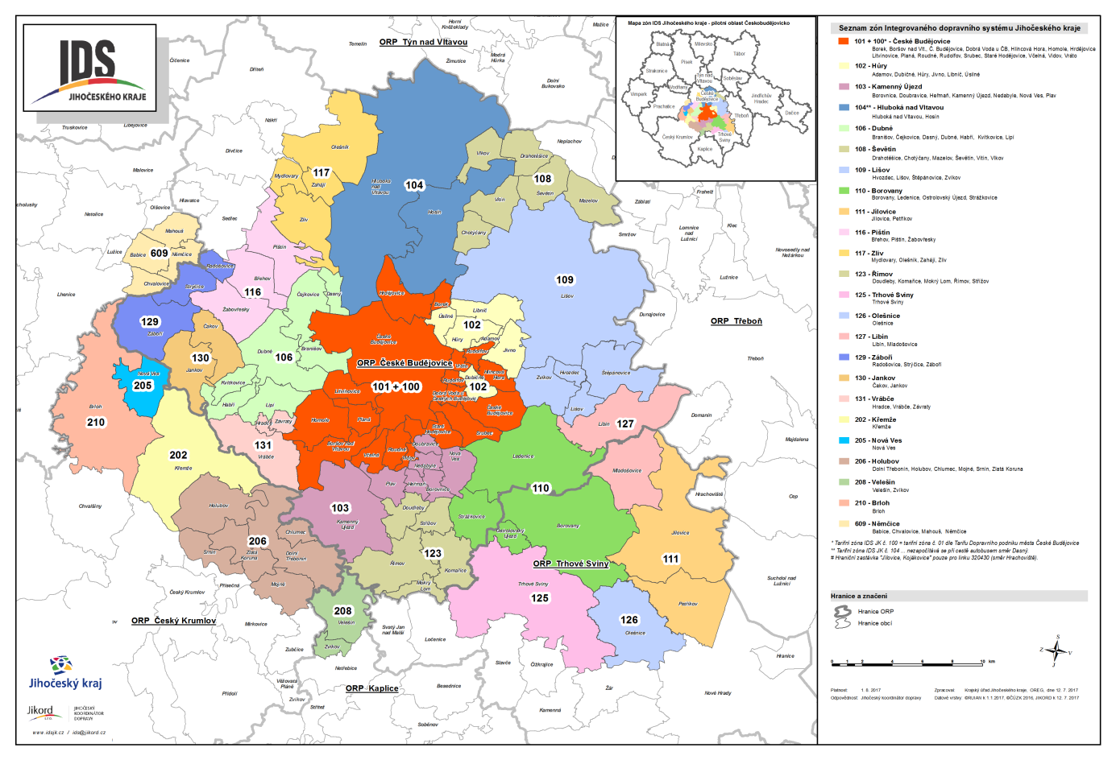

Obr. č. 1: Mapa zón v zaintegrované oblasti

**Část E – Tarif IDS Jihočeského kraje**

## 5.2 Oddíl - Příloha č. 2 Seznam obcí IDS Jihočeského kraje

|  |  |  |
| --- | --- | --- |
| **Název obce** | **Číslo zóny** | **Okres** |
| České Budějovice | **101, 100** | České Budějovice |
| Borek | **101, 100** | České Budějovice |
| Borovany (CB) | **110** | České Budějovice |
| Borovnice | **103** | České Budějovice |
| Boršov nad Vltavou | **101, 100** | České Budějovice |
| Branišov | **106** | České Budějovice |
| Břehov | **116** | České Budějovice |
| Čakov | **130** | České Budějovice |
| Čejkovice | **106** | České Budějovice |
| Dasný | **106** | České Budějovice |
| Dobrá Voda u Č. Budějovic | **101, 100** | České Budějovice |
| Doubravice (CB) | **103** | České Budějovice |
| Doudleby | **123** | České Budějovice |
| Drahotěšice | **108** | České Budějovice |
| Dubičné | **102** | České Budějovice |
| Dubné | **106** | České Budějovice |
| Habří | **106** | České Budějovice |
| Heřmaň (CB) | **103** | České Budějovice |
| Hlincová Hora | **101, 100** | České Budějovice |
| Hluboká nad Vltavou | **104** | České Budějovice |
| Homole | **101, 100** | České Budějovice |
| Hosín | **104** | České Budějovice |
| Hradce | **131** | České Budějovice |
| Hrdějovice | **101, 100** | České Budějovice |
| Hůry | **102** | České Budějovice |
| Hvozdec | **109** | České Budějovice |
| Chotýčany | **108** | České Budějovice |
| Jankov | **130** | České Budějovice |
| Jílovice | **111** | České Budějovice |
| Jivno | **102** | České Budějovice |
| Kamenný Újezd | **103** | České Budějovice |
| Komařice | **123** | České Budějovice |
| Kvítkovice | **106** | České Budějovice |
| Ledenice | **110** | České Budějovice |
| Libín | **127** | České Budějovice |
| Libníč | **102** | České Budějovice |
| Lipí | **106** | České Budějovice |
| Lišov | **109** | České Budějovice |
| Litvínovice | **101, 100** | České Budějovice |
| Mazelov | **108** | České Budějovice |
| Mladošovice | **127** | České Budějovice |
| Mokrý Lom | **123** | České Budějovice |
| Mydlovary | **117** | České Budějovice |
| Nedabyle | **103** | České Budějovice |
| Nová Ves (CB) | **103** | České Budějovice |
| Olešnice | **126** | České Budějovice |
| Olešník | **117** | České Budějovice |
| Ostrolovský Újezd | **110** | České Budějovice |
| Petříkov | **111** | České Budějovice |
| Pištín | **116** | České Budějovice |
| Planá | **101, 100** | České Budějovice |
| Plav | **103** | České Budějovice |
| Radošovice (CB) | **129** | České Budějovice |
| Roudné | **101, 100** | České Budějovice |
| Rudolfov | **101, 100** | České Budějovice |
| Římov | **123** | České Budějovice |
| Srubec | **101, 100** | České Budějovice |
| Staré Hodějovice | **101, 100** | České Budějovice |
| Strážkovice | **110** | České Budějovice |
| Strýčice | **129** | České Budějovice |
| Střížov | **123** | České Budějovice |
| Ševětín | **108** | České Budějovice |
| Štěpánovice | **109** | České Budějovice |
| Trhové Sviny | **125** | České Budějovice |
| Úsilné | **102** | České Budějovice |
| Včelná | **101, 100** | České Budějovice |
| Vidov | **101, 100** | České Budějovice |
| Vitín | **108** | České Budějovice |
| Vrábče | **131** | České Budějovice |
| Vráto | **101, 100** | České Budějovice |
| Záboří (CB) | **129** | České Budějovice |
| Zahájí | **117** | České Budějovice |
| Zliv | **117** | České Budějovice |
| Zvíkov (CB) | **109** | České Budějovice |
| Žabovřesky | **116** | České Budějovice |
| **Celkem okres** | **75 obcí** | **České Budějovice** |
| Brloh | **210** | Český Krumlov |
| Dolní Třebonín | **206** | Český Krumlov |
| Holubov | **206** | Český Krumlov |
| Chlumec | **206** | Český Krumlov |
| Křemže | **202** | Český Krumlov |
| Mojné | **206** | Český Krumlov |
| Nová Ves (CK) | **205** | Český Krumlov |
| Srnín | **206** | Český Krumlov |
| Velešín | **208** | Český Krumlov |
| Zlatá Koruna | **206** | Český Krumlov |
| Zvíkov (CK) | **208** | Český Krumlov |
| **Celkem okres** | **11 obcí** | **Český Krumlov** |
| Němčice (PT) | **609** | Prachatice |
| Babice | **609** | Prachatice |
| Chvalovice | **609** | Prachatice |
| Mahouš | **609** | Prachatice |
| **Celkem okres** | **4 obce** | **Prachatice** |
| **Celkem IDS JK** | **90 obcí** | **Českobudějovicko** |

**Část E – Tarif IDS Jihočeského kraje**

## 5.3 Oddíl - Příloha č. 3 Seznam dopravců IDS Jihočeského kraje

|  |  |  |
| --- | --- | --- |
| **Název dopravce** | **Sídlo dopravce** | **IČ** |
| ARRIVA vlaky s.r.o. | Praha 8, Křižíkova 148/34, 186 00 | 28955196 |
| BusLine pro JčK - Společník č. 1: BusLine jižní Čechy s.r.o. | Na Rovinkách 211, Podmoklice 513 01 Semily | 07782926 |
| BusLine pro JčK - Společník č. 2: BusLine LK s.r.o. | Na Rovinkách 211, Podmoklice 513 01 Semily | 05666384 |
| České dráhy, a. s. | Praha 1, Nábřeží Ludvíka Svobody 1222/12 | 70994226 |
| ČSAD Autobusy České Budějovice a. s. | České Budějovice 3, Hálkova 781/9 | 26060451 |
| Dopravní podnik města České Budějovice, a. s. | České Budějovice 6, Novohradská 738/40 | 25166115 |
| GW BUS a.s. | České Budějovice 4, Pekárenská 255/77 | 04356683 |
| GW Train Regio a.s. | Ústí nad Labem, Střekov, U Stanice 827/9 | 28664116 |

**Část E – Tarif IDS Jihočeského kraje**

## 5.4 Oddíl - Příloha č. 4 Seznam linek IDS Jihočeského kraje

Seznam zaintegrovaných linek (úseků linek) a tratí (úseků tratí) bude všem dopravcům poskytnut elektronickou komunikací v den podpisu smlouvy. Při změně seznamu linek a tratí (resp. úseků) má společnost JIKORD povinnost poskytnout všem dopravcům elektronickou komunikací aktualizovaný seznam, nejdéle však 15 dní před začátkem platnosti aktualizovaného seznamu.

**Část E – Tarif IDS Jihočeského kraje**

## 5.5 Oddíl - Příloha č. 5 Ceník IDS Jihočeského kraje



# splňující příslušné ustanovení Tarifu IDS JK, * bližší podmínky viz Tarif DPMČB

**Část E – Tarif IDS Jihočeského kraje**

## 5.6 Oddíl - Příloha č. 6 Vzory průkazů IDS Jihočeského kraje

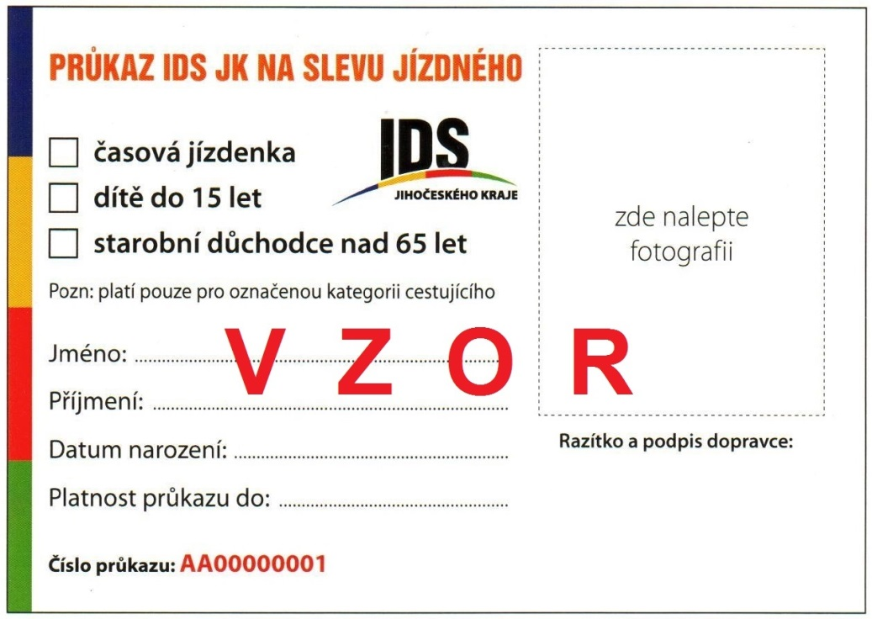

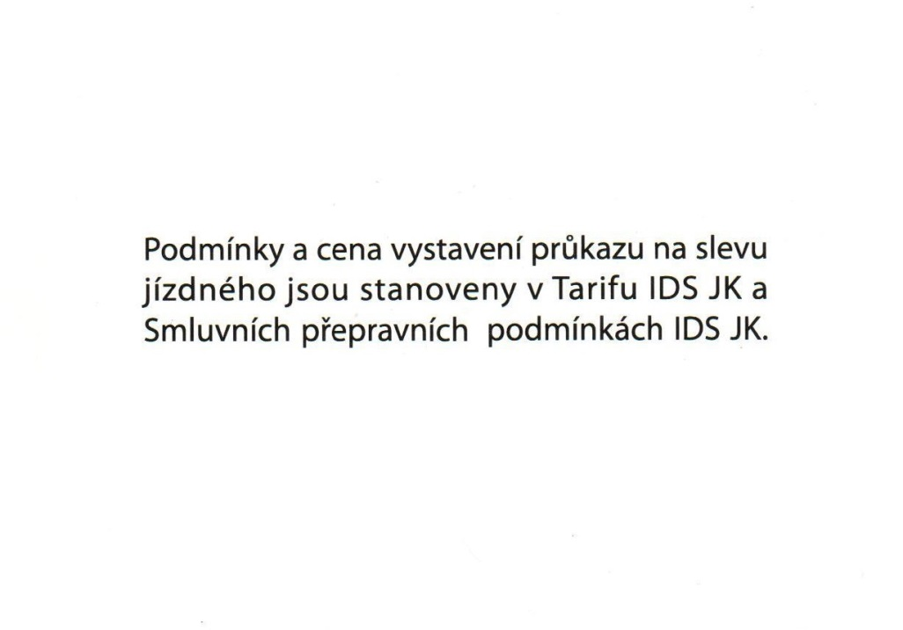

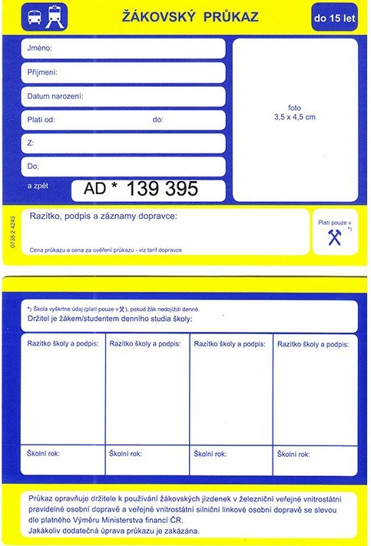

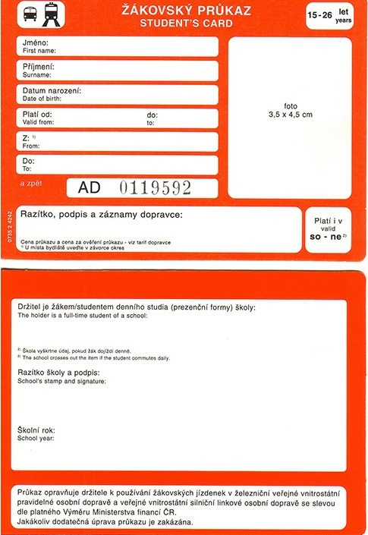





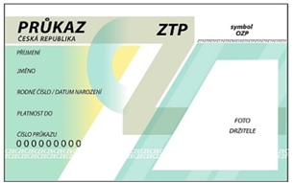

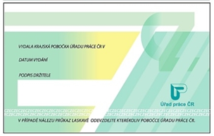

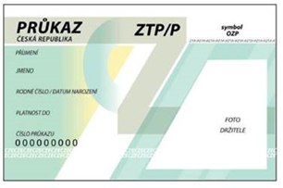

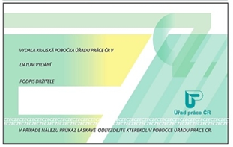

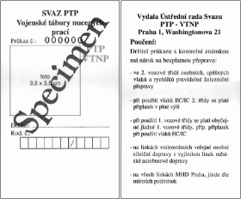

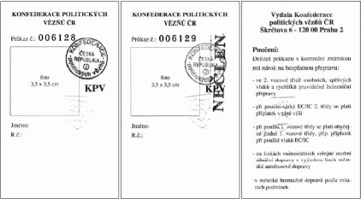

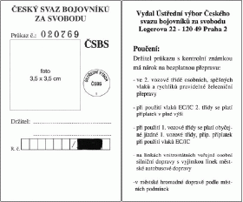 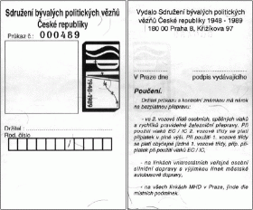

Náhled obrazovky aplikace DPMCB (tento vzor může být aktualizován bez nutnosti schvalování v orgánech JČ kraje):

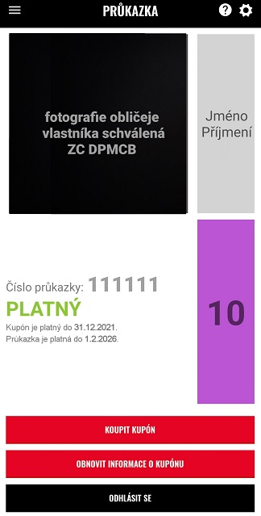

# Část F – Smluvní přepravní podmínky IDS Jihočeského kraje

**Smluvní přepravní podmínky**

**Integrovaného dopravního**

**systému Jihočeského kraje**

**platné od 1. července 2022**



**Seznam použitých zkratek:**

IDS - integrovaný dopravní systém

IDS JK - Integrovaný dopravní systém Jihočeského kraje

Tarif IDS JK - Tarif Integrovaného dopravního systému Jihočeského kraje

SPP - Smluvní přepravní podmínky

SPP IDS JK - Smluvní přepravní podmínky Integrovaného dopravního systému Jihočeského kraje

DPH - daň z přidané hodnoty

VLD - veřejná linková doprava

ČD - České dráhy, a.s.

MHD - městská hromadná doprava

Linky MHD České Budějovice - linky č. 1 – 89 v zóně 101 (pro VLD a železniční dopravu) a v zóně 100 (pro MHD).

DPMCB - Dopravní podnik města České Budějovice, a.s.

JIKORD - Jihočeský koordinátor dopravy

**Úvod**

Tyto Smluvní přepravní podmínky Integrovaného dopravního systému Jihočeského kraje (dále jen SPP IDS JK) platí u dopravců (dále jen „Dopravce“ nebo „Dopravci“) uvedených v příloze č. 3 Tarifu Integrovaného dopravního systému Jihočeského kraje (dále jen „IDS JK“) na linkách IDS JK uvedených v příloze č. 4 Tarifu IDS JK. Koordinátorem IDS JK je JIKORD s.r.o., Okružní 517/10, 370 01 České Budějovice (dále jen JIKORD).

**1. Použití Smluvních přepravních podmínek IDS Jihočeského kraje**

1.1. Dopravci vyhlašují tyto SPP IDS JK v souladu se zákonem č. 111/1994 Sb., o silniční dopravě, v platném znění, zákonem č. 194/2010 Sb. o veřejných službách v přepravě cestujících v platném znění, zákonem č.266/1994 Sb., o dráhách, v platném znění a dle vyhlášky č. 175/2000 Sb., o přepravním řádu pro veřejnou drážní a silniční osobní dopravu, v platném znění (dále jen „Přepravní řád“).

1.2. SPP IDS JK platí pro přepravu osob, jejich zavazadel a živých zvířat ve veřejné silniční osobní dopravě a ve veřejné drážní osobní dopravě provozované v rámci IDS JK (ve 2. vozové třídě) zúčastněnými Dopravci a stanovují podmínky pro vznik přepravní smlouvy, podmínky přepravy, práva, povinnosti a odpovědnost cestujících a Dopravců zapojených v IDS JK.

1.3. Bližší způsob a postup při uplatňování cen a určených podmínek stanovuje Tarif Integrovaného dopravního systému Jihočeského kraje (dále jen „Tarif IDS JK“).

1.4. Nejsou-li vztahy mezi cestujícím a Dopravcem v systému IDS JK upraveny v Tarifu a Smluvních přepravních podmínkách IDS JK, řídí se Přepravním řádem a jednotlivými ustanoveními Tarifů a Smluvními přepravními podmínkami jednotlivých Dopravců zapojených do IDS JK.

1.5.  V případě, že spoje, které cestující pro svou cestu využije nebo hodlá využít, nejsou zahrnuty do IDS JK, bude cestující na spojích nezahrnutých do IDS JK odbaven podle Tarifu příslušného Dopravce a jeho Smluvních přepravních podmínek.

**2. Vznik a plnění přepravní smlouvy**

2.1.  Uzavřením přepravní smlouvy o přepravě osob (dále jen „přepravní smlouva“) vzniká mezi Dopravci zúčastněnými na přepravě a cestujícím na základě Přepravního řádu, Tarifu a vyhlášených Smluvních přepravních podmínek závazkový právní vztah, jehož obsahem je závazek každého na přepravě zúčastněného Dopravce v té části přepravy, kterou v rámci uzavřené přepravní smlouvy realizuje, cestujícího přepravit řádně a včas spoji uvedenými v platných jízdních řádech za podmínek stanovených Přepravním řádem, SPP IDS JK, Tarifem IDS JK a závazek cestujícího zaplatit cenu za přepravu podle Tarifu IDS JK a dodržovat podmínky Přepravního řádu, SPP IDS JK, Tarifu IDS JK a při přepravě vlakem rovněž Smluvní přepravní podmínky a Tarif železničního Dopravce a při přepravě vozidlem městské hromadné dopravy nebo městské autobusové dopravy (dále jen „MHD“) dodržovat rovněž Smluvní přepravní podmínky a Tarif vyhlášený pro MHD.

2.2. Každý Dopravce zúčastněný na přepravě odpovídá za přepravu po té části přepravní cesty, kterou zajišťuje. Jakoukoliv škodní událost vzniklou při přepravě je cestující povinen neprodleně nahlásit pověřené osobě Dopravce.

2.3. Přepravní smlouva je uzavřena a dochází k jejímu plnění, jestliže cestující využije svého práva k přepravě z jízdního dokladu tím, že nastoupí do autobusu/drážního vozidla (dále jen vozidla) nebo vstoupí do označeného prostoru Dopravce přístupného jen s platným jízdním dokladem. Přepravní smlouva je též uzavřena, umožní-li Dopravce, aby cestující nastoupil do vozidla a jízdné zaplatil bezodkladně po nástupu do vozidla.

2.4. Přepravní smlouva je splněna řádným provedením přepravy ve smluveném rozsahu podle uzavřené přepravní smlouvy. Za splnění přepravní smlouvy se považuje též provedení přepravy v jiném než smluveném rozsahu, došlo-li k oprávněnému vyloučení cestujícího z přepravy pověřenou osobou Dopravce.

2.5. Cestující je sám zodpovědný za to, že nastoupí do správného vozidla v nástupní zastávce/stanici, přestoupí v přestupní zastávce/stanici a z vozidla v cílové zastávce/stanici vystoupí včas, na stanovených místech a na správné straně a zakoupí si správný jízdní doklad pro danou cestu v souladu s Tarifem IDS JK a SPP IDS JK.

2.6. V případě, že zbývající čas platnosti jízdního dokladu anebo územní platnost jízdního dokladu cestujícímu neumožňuje dle jízdního řádu dojet do další zastávky/stanice, cestující nebude připuštěn k další přepravě, pokud si nezakoupí navazující jízdenku tak, aby měl platný jízdní doklad pro celou cestu.

2.7. Dopravce je povinen vydávat písemné potvrzení o omezení nebo zastavení dopravy, vynechání nebo době zpoždění spoje větší než 10 minut, jestliže o to cestující požádá, kromě městské hromadné dopravy. Místy vydávání potvrzení jsou informační kanceláře příslušných dopravců. Potvrzení o zpoždění spoje vydávají také průvodčí ve vlacích v daný moment dle přání cestujícího a řidiči VLD v cílových zastávkách cestujících, pokud jim to umožní provozní podmínky. Tato povinnost se nevztahuje na linky MHD DPMCB.

**3. Povinnosti cestujícího**

3.1. Cestující je povinen zejména:

a) seznámit se před uzavřením přepravní smlouvy s platným Přepravním řádem, SPP a Tarifem IDS JK a platným Tarifem a SPP jednotlivých dopravců,

b) opatřit si platný jízdní doklad před zahájením cesty a prokázat se jím neprodleně při nástupu do vozidla, případně si jízdní doklad při nástupu zakoupit u řidiče (průvodčího) vozidla, je-li tento způsob odbavení umožněn,

c) při převzetí jízdenky se přesvědčit, zda mu byla jízdenka vydána podle jeho požadavků, a v případě, že jízdenka neodpovídá jeho požadavku, ihned na místě řešit situaci s pověřenou osobou, která provádí odbavení, resp. vydání jízdního dokladu IDS JK,

d) zaujmout v prostoru zastávky takové místo, aby mohl být řidičem (strojvůdcem) včas spatřen,

e) včas před výstupem použít příslušné signalizační zařízení pro výstup před zastávkou; pokud toto signalizační zařízení použil jiný cestující a informační systém vozidla informuje o zastavení na následující zastávce, cestující signalizační zařízení pro výstup před zastávkou nepoužije.

3.2. Cestující je dále povinen:

a) mít při zahájení přepravy, po celou dobu přepravy a v okamžiku vystoupení z vozidla platný jízdní doklad (kterým je též platný průkaz opravňující cestujícího k bezplatné přepravě), který předloží při kontrole jízdních dokladů, včetně platného průkazu či příslušného potvrzení opravňujícího ke slevě, je-li sleva poskytnuta. Předložením jízdního dokladu se rozumí předat jízdní doklad pověřené osobě do ruky k provedení kontroly platnosti tohoto dokladu, pokud o to pověřená osoba dopravce požádá,

b) na výzvu pověřené osoby se prokázat platným jízdním dokladem. Neprokáže-li se cestující platným jízdním dokladem, je povinen zaplatit jízdné a přirážku dle odst. 8.2. V případě, že cestující na místě nezaplatí jízdné a přirážku, je povinen prokázat svou totožnost osobním dokladem vydaným příslušným správním úřadem a opatřeným fotografií nebo na výzvu pověřené osoby dopravce setrvat na vhodném místě do příchodu osoby oprávněné zjistit totožnost cestujícího nebo na výzvu pověřené osoby dopravce následovat ji na vhodné pracoviště veřejné správy ke zjištění totožnosti,

c) na výzvu pověřené osoby zaplatit přirážku k jízdnému dle odst. 8.2. za porušení Přepravního řádu, SPP a Tarifu,

d) zdržet se všeho, co by mohlo ohrozit bezpečnost a plynulost silničního/drážního provozu, bezpečnost a plynulost přepravy, bezpečnost vlastní nebo ostatních cestujících a brát ohledy na ostatní osoby,

e) pro cestující s dětmi do 10 let, pro cestující s platnou místenkou na toto místo (v prostředcích, kde je umožněno vyhrazení místa k sezení místenkou) a pro osoby s omezenou schopností pohybu a orientace, uvolnit prostory, či vyhrazená místa těmto osobám,

f) dbát pokynů a příkazů pověřených osob,

g) obsadit maximálně jedno místo k sezení,

h) připoutat se, pokud je sedadlo vybaveno bezpečnostním pásem; v případě, že je cestující stojící, je povinen se za jízdy držet. Tato povinnost nesmí bránit cestujícímu v plnění tarifních povinností,

i) přepravovat zvíře pouze řádně zajištěné (v přepravní schráně nebo pouze s náhubkem a na vodítku).

3.3.  Ve vozidlech Dopravce je zakázáno:

a) pokračovat v cestování za zakoupenou cílovou zónu, pokud si nezakoupí další jízdenku.

Ve vlaku je cestující povinen zakoupit si další jízdenku navazující za cílovou zónu nejpozději při prvním odbavení ve vlaku, v autobusech je možné zakoupení další jízdenky i průběhu jízdy,

b) cestovat s předměty, které mohou ohrozit bezpečnost a plynulost provozu, bezpečnost a plynulost přepravy, zdraví a bezpečnost vlastní nebo ostatních cestujících (zejména zbraně, střelivo, výbušniny, chemikálie, jedy apod.),

c) mluvit za jízdy na osobu řídící vozidlo,

d) chovat se hlučně, reprodukovat hlučně hudbu nebo zpěv nebo používat hlasitě audiovizuální techniku,

e) kouřit (včetně tzv. elektronických cigaret),

f) provozovat podomní prodej; odkládat tiskoviny jakéhokoliv druhu mimo určená místa (odpadkové koše),

g) vyrušovat nebo obtěžovat ostatní cestující,

h) otevírat za jízdy dveře vozidla nebo deaktivovat blokovací zařízení dveří,

i) vyhazovat z vozidla předměty, nechat předměty vyčnívat z vozidla nebo se z vozidla vyklánět,

j) vystupovat nebo nastupovat za jízdy z/do vozidla,

k) nastupovat do vozidla prohlášeného pověřenou osobou za obsazené,

l) nastupovat do vozidla s nazutými kolečkovými bruslemi nebo v obuvi pro sjezdové lyžování,

m) uvádět bezdůvodně v činnost signalizační zařízení ve vozidle,

n) zdržovat se bezdůvodně v prostoru vyhrazeném pro osoby řídící nebo doprovázející vozidlo nebo v prostoru, který znemožňuje osobě řídící vozidlo bezpečný výhled z vozidla,

o) bránit použití provozních zařízení, výstupu, průchodu nebo nástupu do vozidla,

p) znečisťovat ostatní cestující nebo vozidlo,

q) poškozovat vozidlo,

s) cestovat ve vlaku v 1. vozové třídě, pokud se neprokáže nebo si nezakoupí u průvodčího příplatek do 1. vozové třídy dle Tarifu a podmínek Dopravce,

t) cestovat bez místenky v autobuse či vlaku, který je povinně místenkový.

3.4. V prostorách určených pro cestující je zakázáno:

a) kouřit (včetně tzv. elektronických cigaret),

b) znečisťovat prostory a zařízení,

c) chovat se hlučně, reprodukovat hlučně hudbu nebo zpěv nebo používat hlasitě audiovizuální techniku,

d) provozovat podomní prodej; odkládat tiskoviny jakéhokoliv druhu (vyjma marketingových a propagačních materiálů příslušných dopravců),

e) vyrušovat nebo obtěžovat ostatní cestující,

f) umožnit pohyb psů bez vodítka a bez náhubku.

3.5. Do vozidel a z vozidel se smí nastupovat a vystupovat pouze na zastávkách/stanicích. Výjimky vyžadují souhlas pověřených osob dopravce a nesmí v těchto případech dojít k ohrožení bezpečnosti cestujících ani ostatních účastníků provozu. Pokud je ohlášen odjezd nebo pokud se zavírají dveře, nesmí se již nastupovat do vozidla či vystupovat z vozidla.

3.6. Porušení povinností a zákazů uvedených v článcích 3.2., 3.3., 3.4. se považuje za porušení SPP IDS JK a pokud cestující tyto povinnosti a zákazy poruší, může být z přepravy vyloučen nebo může být vyzván pověřenou osobou k zaplacení přirážky dle odst. 8.2 za porušení povinností.

**4. Jízdní doklad**

4.1. Cestující se pro účely kontroly uzavření přepravní smlouvy po dobu jejího plnění prokazuje platným jízdním dokladem. Jízdní doklad/y je cestující povinen předložit ke kontrole na každou výzvu pověřené osoby Dopravce, který část dopravy provádí, a to kdykoliv během přepravy nebo při pobytu v prostoru Dopravce označeném jako veřejnosti přístupný s platným jízdním dokladem.

4.2. Platným jízdním dokladem v rámci IDS JK je:

1. papírová časová předplatní jízdenka IDS JK spolu s příslušným průkazem IDS JK, opravňující k více jednotlivým jízdám po dobu její platnosti ve vymezeném rozsahu,
2. průkaz, jehož držitel má podle zvláštního právního předpisu (1), Tarifu IDS JK nebo SPP IDS JK právo na přepravu,
3. papírová časová předplatní jízdenka DPMCB, opravňující k více jednotlivým jízdám po dobu její platnosti ve vymezeném rozsahu,
4. časová předplatní jízdenka zakoupená pomocí aplikace DPMCB, opravňující k více jednotlivým jízdám po dobu její platnosti ve vymezeném rozsahu.

Druhy jízdních dokladů, ceny jízdného, místní a časová platnost a další Tarifní podmínky

IDS JK jsou stanoveny Tarifem IDS JK a Tarifem DPMCB.

4.3. V Dopravci stanovených spojích/vlacích se cestující kromě jízdního dokladu uvedeného v odstavci 4.2. prokazuje též dokladem o zaplacení ceny místenky ve vlacích na dráze celostátní i regionální a v autobusech kromě městské hromadné dopravy (dle Tarifu a SPP podmínek Dopravce).

4.4. Integrovaný jízdní doklad IDS JK umožňuje přestup mezi dopravními prostředky jednotlivých Dopravců zapojených do IDS JK. V případě předplatných jízdenek Dopravce ve VLD zaeviduje přestup cestujících mezi jednotlivými spoji formou evidenční jízdenky v nulové hodnotě.

4.5. Papírový jízdní doklad IDS JK obsahuje tyto údaje:

* jednotné záhlaví obsahující obchodní jméno Dopravce, který uzavírá přepravní smlouvu (včetně IČ) + označení IDS JK,
* místo výdeje: vozy MHD/VLD – číslo linky a spoje, vozy ČD – číslo vlaku, předprodej – číslo předprodejního místa,
* datum a čas vydání,
* pořadové číslo dokladu a označení zařízení, které doklad vydalo,
* druh jízdného dle ceníku IDS JK,
* časový rozsah platnosti jízdního dokladu (pokud je jízdní doklad časově omezen); v případě zónového Tarifu: datum a čas začátku platnosti jízdního dokladu a datum a čas konce platnosti jízdního dokladu,
* územní platnost jízdního dokladu – vypsání zón, ve kterých platí, v případě jízdních dokladů na kilometrický Tarif pouze výchozí (nástupní) a cílovou (výstupní zastávku/stanici),
* výše jízdného včetně 2. snížené sazby DPH,
* číslo průkazu pro identifikaci cestujícího (pouze u časových jízdenek).

Výše uvedené údaje nejsou v plném rozsahu uvedeny na časových předplatných jízdenkách vydaných DPMCB na linkách MHD České Budějovice.

4.6. Jízdní doklad vydaný dle odst. 4.2., písmeno b) musí obsahovat údaje stanovené tímto zvláštním právním předpisem (1), Tarifem nebo Smluvními přepravními podmínkami.

4.7. Papírový jízdní doklad IDS JK je vytištěn na papíru s ochrannými prvky.

1. § 86 zákona č.100/1988 Sb. o sociálním zabezpečení, ve znění zákona č. 110/1990 Sb., zákona č.180/1990 Sb. a zákona č. 360/1999 Sb.

**5. Placení jízdného, prodej jízdních dokladů**

5.1. Předprodej jízdních dokladů pro jednotlivou jízdu se provádí dle Tarifů jednotlivých dopravců a tyto nejsou integrovanými jízdenkami IDS JK.

5.2. Časové jízdenky pro libovolné zóny lze zakoupit:

a) v předprodeji na vybraných pokladnách železničních stanic zařazených do systému IDS JK,

b) v předprodejních místech autobusových Dopravců zařazených do systému IDS JK a DPMCB,

c) v přenosných osobních pokladnách ČD – pouze 7 denní předplatní časové jízdenky.

5.3. Časové předplatní jízdenky pro zónu MHD lze zakoupit v předprodejních místech příslušného Dopravce nebo u jeho Smluvních prodejců.

5.4. Cestující je povinen zaplatit jízdné před zahájením jízdy, nejpozději neprodleně po nastoupení do vozidla. Při nákupu jízdenky za zlevněné jízdné je cestující povinen bez vyzvání předložit průkaz na slevu.

5.5. Jízdenky jsou platné po dobu uvedenou na jízdence. Přerušení jízdy v rámci doby platnosti jízdenky je možné.

5.6. Cestující je ihned po vydání jízdního dokladu povinen se přesvědčit, že byl vydán podle jeho požadavku. V případě, že jízdní doklad nebyl vydán dle požadavku cestujícího, je cestující povinen toto řešit bezodkladně (nejdéle do tří minut) s pověřenou osobou, která prováděla odbavení. Na pozdější reklamace nebude brán zřetel.

5.7. Uplatnění práva z přepravní smlouvy (reklamace) mohou být zaslány poštou, faxem nebo e-mailem na adresu Dopravce, který jízdenku prodal.

**6. Neplatné jízdenky**

6.1. Jízdní doklad je neplatný, jestliže:

a) cestující nedodržel podmínky pro jeho použití stanovené Přepravním řádem, Tarifem IDS JK nebo SPP IDS JK, nebo SPP a Tarifem jednotlivých Dopravců,

b) nejsou vyplněné předepsané údaje,

c) je používán průkaz IDS či průkaz prokazující nárok na zlevněné jízdné či bezplatnou přepravu bez fotografie,

d) je poškozen tak, že z něj nejsou patrné údaje potřebné pro kontrolu správnosti jeho použití,

e) údaje neodpovídají skutečnosti (např. doklad není platný v dané zóně) nebo byly neoprávněně pozměněny,

f) je použit neoprávněnou osobou,

g) uplynula doba jeho platnosti,

h) nejedná se o originál.

6.2. Časová předplatní časová jízdenka, kterou lze podle Tarifu IDS JK použít jen ve spojení s dokladem, na jehož základě byla vydána, je neplatná, jestliže se cestující tímto dokladem současně neprokáže.

6.3. Neplatnou časovou předplatní jízdenku časovou je pověřená osoba oprávněna odebrat v případech uvedených v odst. 6. 1. písmeno c) až h). Odebrání jízdenky je písemně potvrzeno.

**7. Pověřená osoba dopravce**

7.1. Pověřenou osobou ve veřejné silniční osobní a drážní osobní dopravě je řidič nebo průvodčí vozidla, nebo jiná osoba pověřená dopravcem, vybavená kontrolním odznakem nebo průkazem.

7.2. Pověřená osoba Dopravce je oprávněna na spojích a vlacích tohoto Dopravce:

a) uložit cestujícímu, který se neprokázal platným jízdním dokladem, zaplacení jízdného a přirážky k jízdnému dle odst. 8.2, anebo vyžadovat od cestujícího prokázání se osobními údaji potřebnými pro vymáhání jízdného a přirážky k jízdnému, pokud cestující nezaplatí na místě,

b) nepřipustit k přepravě nebo vyloučit z přepravy cestujícího, který se na výzvu pověřené osoby Dopravce neprokáže platným jízdním dokladem a nesplní povinnost zaplatit jízdné a přirážku k jízdnému dle odst. 8.2 nebo přirážku za porušení přepravních podmínek na místě nebo se neprokáže osobními údaji potřebnými pro vymáhání jízdného a přirážky k jízdnému, pokud cestující nezaplatí na místě,

c) vyloučit z přepravy cestujícího, který nastoupil do vozidla zjevně ovlivněn alkoholem nebo jinou návykovou látkou, pokud ohrožuje nebo může ohrozit bezpečnost a plynulost dopravy nebo veřejný pořádek, je ostatním cestujícím na obtíž nebo ohrožuje cestující a zaměstnance Dopravce,

d) vyloučit cestujícího z přepravy, pokud cestující přes upozornění nedodržuje Přepravní řád, SPP IDS JK, Tarif IDS JK nebo nerespektuje pokyny a příkazy pověřené osoby Dopravce,

e) nepřipustit k přepravě nebo vyloučit z přepravy zavazadlo cestujícího nebo zvíře s ním dopravované, pokud jsou překážkou bezpečné přepravy cestujících nebo ohrožují zdraví cestujících nebo pokud jejich dopravu neumožňují SPP IDS JK.

**8. Přirážky k jízdnému**

8.1. Cestující je povinen zaplatit přirážku k jízdnému dle odst. 8.2:

a) pokud se neprokáže platným jízdním dokladem,

b) pokud nepředloží požadované osvědčení, oprávnění, příp. průkaz na slevu jízdného nebo jiný doklad dle Tarifu IDS JK a těchto SPP IDS JK opravňující cestujícího ke slevě uvedené na jízdním dokladu,

c) pokud nemá uhrazeno dovozné za přepravu zavazadel či živých zvířat, které přepravuje, pokud je toto dle Tarifu IDS JK nebo Tarifu Dopravce nutné.

8.2. Výše přirážky k jízdnému se řídí Smluvními přepravními podmínkami jednotlivých dopravců v rámci IDS JK, včetně případného snížení výše přirážky v případech uvedených v odst. 8. 1. písmeno b).

8.3. Cestující, který se při kontrole neprokáže platným jízdním dokladem, je povinen zaplatit mimo jízdného také přirážku k jízdnému, která mu byla uložena pověřenou osobou Dopravce v hotovosti na místě jejího uložení. V případě, že tak neučiní, je povinen předložit osobní doklad vydaný příslušným správním úřadem, opatřený fotografií, z kterého pověřená osoba Dopravce ověří osobní údaje cestujícího (jméno, příjmení, datum a místo narození, trvalé bydliště, popř. adresu pro doručování), které jsou potřebné k vymáhání zaplacení uložené přirážky k jízdnému.  Zápis o provedené přepravní kontrole neslouží jako jízdní doklad. Zaplacením přirážky k jízdnému na místě souhlasí cestující s jejím uložením a proti jejímu uložení není odvolání. Cestující, který se neprokáže osobními údaji předložením osobního dokladu, je povinen na výzvu pověřené osoby Dopravce setrvat na vhodném místě do příchodu osoby oprávněné zjistit totožnost cestujícího, nebo na výzvu pověřené osoby Dopravce následovat ji na vhodné pracoviště veřejné správy ke zjištění totožnosti. Pokud cestující odmítne zaplatit jízdné včetně přirážky k jízdnému a odmítne se prokázat osobními údaji, je pověřená osoba oprávněna jednat v souladu s § 14 Občanského zákoníku v platném znění tak, aby byla zajištěna práva Dopravce.

8.4. Cestující, který neuhradil dovozné, vzal s sebou do vozidla nebezpečné látky a předměty z přepravy vyloučené, nebo nabitou střelnou zbraň, zaplatí za takový předmět přirážku ve výši stanovené ve SPP jednotlivých dopravců. Případné další nároky Dopravce zůstávají nedotčeny.

8.5. Cestujícímu, který porušil povinnosti uvedené v článcích 3. 2., 3. 3. a 3. 4. těchto SPP, může pověřená osoba uložit povinnost zaplatit přirážku za porušení SPP. Výše přirážky je stanovena SPP podmínkami jednotlivých dopravců. Případné další nároky Dopravce zůstávají nedotčeny.

8.6. Prokázání osobních údajů v případech uvedených v SPP IDS JK je v souladu s platnými právními předpisy týkající se ochrany osobních údajů.

**9. Vrácení jízdného**

**9.1. Vrácení jízdného za jízdní doklady vydané v železniční a VLD**

9.1.1. Právo na vrácení jízdného nebo části jízdného za plně nevyužitou nebo jen částečně nevyužitou časovou jízdenku z důvodů na straně cestujícího vzniká pouze u časových jízdenek třicetidenních a devadesátidenních u Dopravce, který danou jízdenku vydal, v těchto případech (pokud nastaly neočekávaně v době po nákupu jízdenky):

* Změna místa bydliště,
* Změna zaměstnavatele (školy),
* Ukončení pracovního poměru (studia),
* Nemoc (úmrtí) cestujícího.

Ve všech případech musí být nárok na vrácení jízdného doložen písemným potvrzením prokazujícím tento nárok.

9.1.2. Cestujícímu bude po prokázání nároku vyplacena částka odpovídající výši vypočtené částky k vrácení (odvislé od pořizovací ceny časového kupónu a rozsahu skutečného využití kupónu), od které se vždy odečte vypočtená srážka, zaokrouhlená aritmeticky na celé koruny. Srážka vyjadřuje oprávněnou výši nákladů, které nese Dopravce při uplatnění práva z přepravní smlouvy. Dopravce je oprávněn ve výjimečných situacích srážku snížit nebo neodečítat.

9.1.3. V případě vrácení časové jízdenky před začátkem její platnosti činí srážka 10 % z ceny vraceného dokladu, minimálně 30 Kč.

9.1.4. V případě vrácení časové jízdenky v průběhu její platnosti se částka, která bude vrácena cestujícímu, vypočítá dle vzorce:

$$částka k vrácení \left(bez srážky\right)=původní cena×\frac{počet dnů neprojetých}{počet dnů platnosti }$$

kde:

počet dnů neprojetých = počet kalendářních dnů od dne následujícího po dni uplatnění reklamace do konce platnosti časového dokladu

počet dnů platnosti = počet kalendářních dnů platnosti časového kuponu (30 nebo 90 dnů)

částka k vyplacení (po srážce) = částka k vrácení – srážka

kde: srážka = 10 % z částky k vrácení, min. 30,- Kč

9.1.5. Nárok na vrácení jízdného nevzniká:

a)    při vyloučení z přepravy,

b)    při zabavení jízdenek, neplatných dle článku 6. „Neplatné jízdenky“ SPP IDS JK,

c)    u jízdenek dle obchodních nabídek uvedených v Tarifu IDS JK,

**9.2. Vrácení jízdného za jízdní doklady vydané DPMCB**

9.2.1. Podmínky pro vrácení jízdného u časových předplatných jízdenek vydaných DPMCB se řídí Tarifem a Smluvními přepravními podmínkami DPMCB.

**10. Přeprava dětí**

10.1. Děti do dne předcházejícího 6. narozeninám v doprovodu osoby starší 10 let se přepravují bezplatně.

10.2. Dítě v kočárku se přepravuje včetně kočárku bezplatně.

10.3. Na místech ve vozidlech vyhrazených a označených Dopravcem pro přepravu cestujících s dětmi do 10 let se přepravují přednostně tito cestující. Jiný cestující, který takovéto místo obsadil, je povinen toto místo cestujícímu s dětmi na jeho požádání uvolnit.

10.4. Podmínky přepravy dětí na linkách MHD České Budějovice se řídí Tarifem a Smluvními přepravními podmínkami DPMCB**.**

**11. Přeprava osob s omezenou schopností pohybu a orientace**

11.1. Cestující s omezenou schopností pohybu a orientace mají ve vozidle právo na místo k sezení na sedadlech pro ně vyhrazených a označených. Pokud není u těchto osob jejich právo na místo k sezení zřetelně patrné, prokazují svůj nárok příslušným průkazem. Jiný cestující, který takovéto místo obsadil, je toto místo cestujícímu s omezenou schopností pohybu a orientace na jeho požádání povinen uvolnit. Ostatní cestující mohou taková místa obsadit pouze tehdy, nenárokují-li jejich obsazení cestující, jimž jsou přednostně určena.

11.2. Dopravce vyhradí a označí v každém jednotlivém vozidle nejméně dvě místa k sezení pro cestující s omezenou schopností pohybu a orientace.

11.3. Na spoje, do nichž lze zakoupit místenku, se místenky na místa vyhrazená pro cestující s omezenou schopností pohybu a orientace prodávají jen pro osoby, jejichž nárok na obsazení těchto míst se prokáže.

11.4. Podmínky přepravy osob s omezenou schopností pohybu a orientace na linkách MHD České Budějovice se řídí Tarifem a Smluvními přepravními podmínkami DPMCB.

**12. Přeprava osob na vozíku pro invalidy**

12.1. Dopravce přepraví cestujícího na vozíku pro invalidy v bezbariérovém vozidle, nebo dovoluje-li to technické provedení vozidla a jeho obsazenost a je současně zajištěna pomoc při nástupu a výstupu cestujícího na vozíku pro invalidy do a z vozidla, též ve vozidle, které není bezbariérové.

12.2. Dopravce zajistí přepravu podle odstavce 12. 1. na spojích/vlacích, které jsou v jízdním řádu označeny též pro přepravu cestujících na vozíku s omezenou schopností pohybu.

12.3. Přeprava ve vlacích a ve vozidlech MHD se řídí SPP příslušného Dopravce. Je-li Dopravce ve veřejné drážní osobní dopravě na dráze celostátní a dráze regionální požádán předem o zajištění přepravy cestujícího na vozíku pro cestující s omezenou schopností pohybu, a to ve lhůtě stanovené ve SPP tohoto Dopravce, cestujícího přepraví podle dohodnutých podmínek.

12.4. Pro přepravu ve VLD platí následující pravidla:

a) nástup a výstup cestujících na vozíku pro cestující s omezenou schopností pohybu se zásadně používají dveře vozidla, označená symbolem invalidního vozíku. Cestující na vozíku pro cestující s omezenou schopností pohybu smí vystoupit a nastoupit do vozidla pouze s vědomím řidiče,

b) cestující na vozíku pro cestující s omezenou schopností pohybu dává řidiči znamení o úmyslu nastoupit zvednutím ruky nebo jiným zřetelným znamením dle možností cestujícího,

c) cestující na vozíku pro cestující s omezenou schopností pohybu dává řidiči znamení o úmyslu vystoupit před příjezdem do zastávky/stanice, kde hodlá vystoupit, a to stisknutím speciálního signalizačního zařízení pro výstup cestujícího na vozíku nebo výstup cestujícího s kočárkem, je-li s ním vozidlo vybaveno, jinak použije běžné signalizační zařízení pro výstup nebo jiné zřetelné znamení dle možností cestujícího,

d)  pokud v zastávce/stanici zastaví více vozidel, je Dopravce povinen zajistit opětovné zastavení každého vozidla v úrovni označníku, pokud se ve stanici nachází osoba na vozíku pro cestující s omezenou schopností pohybu.

12.5. Je-li vozidlo vybaveno bezpečnostními pásy, zajistí se osoba na vozíku pro invalidy nebo ji zajistí její doprovod proti pádu těmito pásy. Řidič vozidla je oprávněn odmítnout přepravu osoby na vozíku pro invalidy nebo prázdného vozíku pro invalidy, pokud prostor pro přepravu těchto vozíků nebo celé vozidlo jsou plně obsazeny.

**13. Přeprava zavazadel, dětských kočárků, jízdních kol a živých zvířat**

13.1.Pro přepravu zavazadel, dětských kočárků, jízdních kol a živých zvířat platí Tarif a SPP jednotlivých dopravců.

**14. Závěrečná ustanovení**

14.1. Tyto Smluvní přepravní podmínky jsou platné pro přepravu cestujících, zavazadel a živých zvířat v IDS JK od 1. 7. 2022.

14.2.   Úplné znění Smluvních přepravních podmínek IDS JK a Tarifu IDS JK je k dispozici:

na webu www.jikord.cz, www.idsjk.cz

v sídle společnosti JIKORD s.r.o.,

v informačních kancelářích dopravců a na jejich předprodejních místech.